




0

PACKGDEPO

mācību materiāli pamatskolai

Pamatinformācija, norādījumi skolotājam un
aktivitātes skolēniem

Sagatavojusi bezpeļņas organizācija MTÜ “Koolitus- ja Nõustamiskeskus HARED”, ilustrācijas un dizains Epp Margna, MTÜ “Hinokad”
Projekts tiek finansēts no Igaunijas-Latvijas pārrobežu sadarbības programmas
“Interreg Igaunijas-Latvijas programma 2014.-2020. gadam”.

“

Satura rādītājs
Ievads 2
Plastmasas iepakojums 4
3. slaids: Plastmasas iepakojums – kādu labāk izmantot? 5
4. slaids: Kā tiek ražota plastmasa 8
5. slaids: Dabā plastmasa ir bīstama cilvēkiem un citām dzīvām radībām 10
6. slaids: Plastmasas piesārņojuma samazināšana 14
7. slaids: Kā vislabāk izmantot plastmasu 17
8. slaids: Papildu materiāli par plastmasas iepakojumu 20
Depozīta iepakojums 21
10. slaids: Kas ir depozīta iepakojums? 21
11. slaids: Kāpēc visi iepakojumi nav depozīta iepakojumi? 23
12. slaids: Iepakojuma ceļš 25
13. slaids: Kā rīkoties labāk? 27
14. slaids: Papildu materiāli par depozīta iepakojumu 28
Tekstila atkritumi 29
16. slaids: No kā tiek ražots tekstils? 29
17. slaids: Kā tiek ražots tekstils? 31
18. slaids: Kokvilnas ietekme uz vidi 33
19. slaids: Mākslīgās šķiedras un sintētiskās šķiedras 35
20. slaids: Tekstilmateriālu pārstrāde un atkārtota izmantošana 37
21. slaids: Kā pagarināt tekstilizstrādājumu kalpošanas laiku? 40
22. slaids: Papildu materiāli par tekstila atkritumiem 44
Vienreizlietojamā plastmasa 45
24. slaids: Vienreizlietojams plastmasas izstrādājums 45
25. slaids: Risinājumi 46
26. slaids: Eiropas Savienības direktīva par vienreizlietojamiem plastmasas izstrādājumiem 53
27. slaids: Papildu materiāli par vienreizlietojamo plastmasu 54
Aprites ekonomika 55
29. slaids: Aprites ekonomika 55
30. slaids: No vecā uz jauno 56
31. slaids: Aprites ekonomikas klupšanas akmeņi 63
32. slaids: Papildu materiāli par aprites ekonomiku 76
Spēle "Četri rindā" 78
Attēli dalīšanai grupās 79

Ievads

Projekta Interreg Igaunijas - Latvijas pārrobežu sadarbības programma 2014.-2020. gadam “Informētības paaugstināšana par iepakojuma depozītu un stratēģiskā pieeja iepakojuma depozīta sistēmas saskaņošanai Igaunijā un Latvijā (turpmāk -PACKGDEPO) mācību materiālu veido divas daļas: Powerpoint prezentācija un dotais materiāls. Materiālu skolotājs var pats mainīt un papildināt.
Prezentācijā ir iekļauti slaidi, kurus var izmantot skolēnu informēšanai un diskusijas uzsākšanai. Zem katra Powerpoint slaida ir piezīmes ar pamatinformāciju un norādēm skolēniem domātu aktivitāšu veikšanai. Šajā materiālā slaids pa slaidam ir sniegta tā pati informācija, kas prezentācijas slaidu piezīmēs. Dažas skolēnu aktivitāšu instrukcijas ir pārāk garas, lai tās būtu iespējams sniegt piezīmēs, vai arī šīs instrukcijas ir nepieciešams izdrukāt. Tādā gadījumā piezīmēs ir sniegta norāde "skatīt norādījumus skolotājam", un instrukcija ir atrodama tikai šajā materiālā. Lai gan aktivitātes var izdrukāt, tomēr labāk būtu taupīt papīru un projicēt uzdevumu uz sienas.

Mācību materiāls ir sagatavots par piecām tēmām:

Plastmasas iepakojums, depozīta iepakojums, tekstilizstrādājumu

atkritumi, vienreizlietojamās plastmasas izstrādājumi, aprites ekonomika.





Mācību materiālā esošā informācija ir pielāgojama dažāda vecuma skolēniem.

Aktivitātes ir paredzētas dažādiem vecumiem:

Tēma | Mācību materiāla nosaukums | Slaida numurs | Pamatizglītības posms | Ieteicamā klase
Visas tēmas | Spēle "Četri rindā" | 10, 31 | 4.-6. kl., 7.-9. kl. | 5.-9.
Visas tēmas | Kauliņu spēle par atkritumiem | 30 | 1.-3. kl., 4.-6. kl. | 2.-6.
Visas tēmas | Dalīšana grupās | 16 | 1.-3. kl., 4.-6. kl., 7.-9. kl. | 1.-9.
Visas tēmas | Burtu mikslis | 30 | 7.-9. kl. | 7.-9.
Depozīta iepakojums | Aktivitāte “Slepenais raksts” | 11 | 1.-3. kl. | 1.-3.
Depozīta iepakojums | Rēķināšanas uzdevumi | 10 | 4.-6. kl. | 3.-6.
Depozīta iepakojums | Aktivitāte “Mācāmies kustoties” | 12 | 1.-3. kl., 4.-6. kl., 7.-9. kl. | 1.-9.
Plastmasas iepakojums | Iepakojumu izpēte 1.-4. | 3 | 1.-3. kl., 4.-6. kl. | 1.-5.
Plastmasas iepakojums | Plastmasas gatavošana no piena olbaltumvielām | 4 | 7.-9. kl. | 7.-9.
Plastmasas iepakojums | Kā tu varētu samazināt plastmasas izmantošanu? | 5 | 1.-3. kl., 4.-6. kl., 7.-9. kl. | 3.-9.
Plastmasas iepakojums | Iepakojums pareizajā konteinerā! | 6,7 | 4.-6. kl., 7.-9. kl. | 5.-9.
Plastmasas iepakojums | Iepakojums mājās | 7 | 1.-3. kl. | 1.-2.
Plastmasas iepakojums | Kā tu vari samazināt iepakojuma  izmantošanu | 13 | 4.-6. kl., 7.-9. kl. | 4.-9.
Aprites ekonomika | Jautājumi un atbildes | 31 | 4.-6. kl., 7.-9. kl. | 5.-9.
Tekstila atkritumi | Intervija ar tekstila patērētāju | 21 | 4.-6. kl., 7.-9. kl. | 6.-9.
Tekstila atkritumi | Kā pagarināt tekstilizstrādājumu kalpošanas laiku? | 21 | 1.-3. kl., 4.-6. kl. | 2.-6.
Tekstila atkritumi | Mācāmies no pagātnes kļūdām | 18 | 7.-9. kl. | 7.-9.
Tekstila atkritumi | No kurienes nāk mans apģērbs? | 17 | 7.-9. kl. | 8.-9.
Tekstila atkritumi | Tekstilmateriāli no visas pasaules | 16 | 7.-9. kl. | 7.-9.
Tekstila atkritumi | Mikrošķiedras | 19 | 4.-6. kl., 7.-9. kl. | 6.-9.
Tekstila atkritumi | Apģērba jaunā dzīve | 20 | 1.-3. kl., 4.-6. kl., 7.-9. kl. | 1.-9.
Vienreizlietojamā plastmasa | Samazināsim vienreizlietojamās plastmasas izstrādājumu izmantošanu | 25 | 7.-9. kl. | 8.-9.
Vienreizlietojamā plastmasa | Stāsts par plastmasas patēriņu (Plastmasu vērošana) | 5 | 1.-3. kl. | 1.
Vienreizlietojamā plastmasa | Kas notiek ar vienreizlietojamiem plastmasas izstrādājumiem? | 26 | 7.-9. kl. | 7.-9.
Vienreizlietojamā plastmasa | Aktivitāte “Remontdarbnīcas” | 29 | 4.-6. kl., 7.-9. kl. | 6.-9.

Plastmasas iepakojums

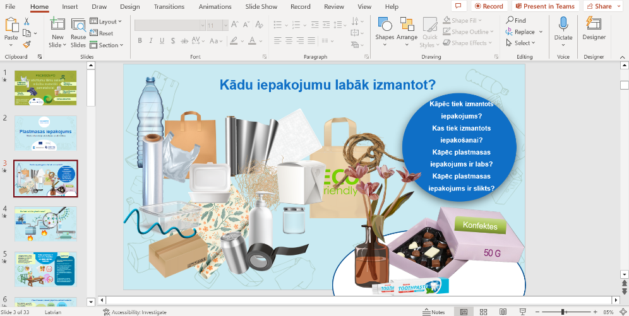

3. slaids: Plastmasas iepakojums – kādu iepakojumu labāk izmantot?

Domu grauds: Kā samazināt atkritumu daudzumu
Iepakojums ir nepieciešams vairāku iemeslu dēļ. Iepakojums ietekmē produkta kvalitāti un to, cik pievilcīgs tas izskatās, taču tas ietekmē arī apkārtējo vidi. Plastmasas iepakojums tiek plaši izmantots, jo to ir salīdzinoši viegli izgatavot, tas ir viegls un lēts, turklāt to var veidot tā, lai tas pēc formas vislabāk atbilstu izstrādājumam. Tāpēc to bieži izmanto pārāk daudz vai vairākās kārtās. Tas ir slikti, jo plastmasu ir grūti vai pat neiespējami pārstrādāt un izmantot atkārtoti. To padziļināti apspriedīsim nākamā slaida kontekstā.

1. aktivitāte: Kāpēc tiek izmantots iepakojums
Sākam ar jautājumu, kāpēc vispār tiek izmantots iepakojums:
Piemēram: Viens no iepakojuma mērķiem ir pasargāt preces, lai iesaiņotā prece nesabojātos, nesaplīstu, nekļūtu netīra, būtu vieglāk transportējama utt.

2. aktivitāte: Dažādu iepakojumu salīdzināšana
Diskusija: Sniedziet piemērus, ko mēdz iepakot un kādā iepakojumā. (Jaunākiem bērniem var iepriekš uzdot mājasdarbu apskatīties mājās, kādā iepakojumā ir iepakotas dažādas lietas). Salīdziniet, kā tiek iepakotas dažādas lietas, piemēram, pārtika, apģērbs, rotaļlietas, tehnika, sporta aprīkojums, grāmatas utt. Kādus secinājumus varam no tā izdarīt par plastmasas iepakojuma izmantošanas biežumu? Lūdziet skolēniem sniegt piemērus, kāpēc plastmasas iepakojums noteiktos gadījumos ir labāks par citiem iepakojuma materiāliem. Pēc tam palūdziet sniegt piemērus, kāpēc plastmasas iepakojuma lietošana var radīt problēmas.



Iepakojumu izpēte
Trīs dienas vēro visus pirkumus, kurus veic tava ģimene. Kā dažādi produkti ir iepakoti? Pieraksti, cik daudz produktu bija iepakoti
- no dažādiem materiāliem gatavotos iepakojumos (kartona un plēves, kartona un plastmasas, metāla un stikla iepakojumā utt.)
- kas gatavoti tikai no viena veida materiāla (kāda?)
Kāda materiāla iepakojums izmantots visvairāk? Kā tu domā, kāpēc tā?

Sliktas iepakošanas prakses izpēte

1. variants.

Labai iepakošanas praksei ir raksturīgs tas, ka iepakojuma nav par daudz. Dažkārt produkts tiek iepakots vairākos iepakojumos, piemēram, vispirms plēvē un pēc tam kārbā. Reizēm tas var būt nepieciešams, lai produkts nezaudētu savu formu. Taču dažreiz maza izmēra produkts vai neliels produktu daudzums tiek iepakots salīdzinoši lielā iepakojumā, lai pircējam tas šķistu pievilcīgāks. To sauc par pārmērīgu iepakojuma izmantošanu. Tādā veidā iesaiņojumam tiek izmantots vairāk materiāla, nekā patiesībā būtu nepieciešams. (Piemēram, zobu pastas; jogurta vai krējuma trauciņi ar dubulto aizdari; dažādi dārzeņi un augļi)

Uzdevums:

- Vēro, kādā iepakojumā ir iesaiņoti produkti tavā piemājas veikalā.
- Atrodi trīs piemērus pārmērīgai iepakojuma izmantošanai (vismaz viens no piemēriem varētu būt saistīts ar plastmasas iepakojumu). Ja iespējams, nofotografē preci vai pieraksti preces nosaukumu.
- Katram piemēram pievieno pamatojumu, kāpēc uzskati, ka iepakojums ir izmantots pārmērīgi, un kā iepakojumu varētu uzlabot.
- Uzzīmē vienu produktu, kura gadījumā ir izmantots pārāk daudz iepakojuma.

Sliktas iepakošanas prakses izpēte

2. variants.

Labai iepakošanas praksei ir raksturīgs tas, ka iepakojuma nav par daudz. Dažkārt produkts tiek iepakots vairākos iepakojumos, piemēram, vispirms plēvē un pēc tam kārbā. Reizēm tas var būt nepieciešams, lai produkts nezaudētu savu formu. Taču dažreiz maza izmēra produkts vai neliels produktu daudzums tiek iepakots salīdzinoši lielā iepakojumā, lai pircējam tas šķistu pievilcīgāks. To sauc par pārmērīgu iepakojuma izmantošanu. Tādā veidā iesaiņojumam tiek izmantots vairāk materiāla, nekā patiesībā būtu nepieciešams.

Uzdevums:
- Skaties attēlā, kā ir iepakoti produkti.
- Vai vari atrast piemērus pārmērīgai iepakojuma izmantošanai?
- Katram piemēram pievieno pamatojumu, kāpēc uzskati, ka iepakojums ir izmantots pārmērīgi, un kā iepakojumu varētu uzlabot.
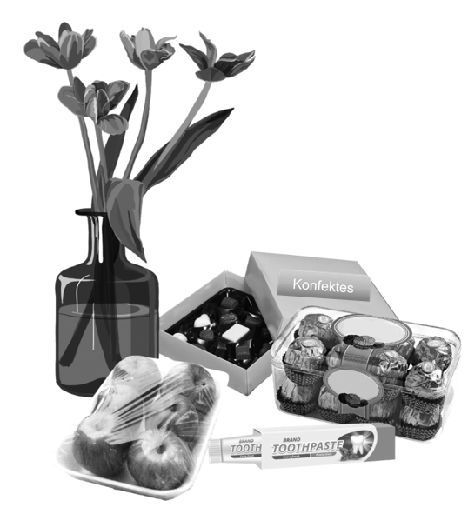
- Uzzīmē pats vienu produktu, kura gadījumā ir izmantots pārāk daudz iepakojuma.

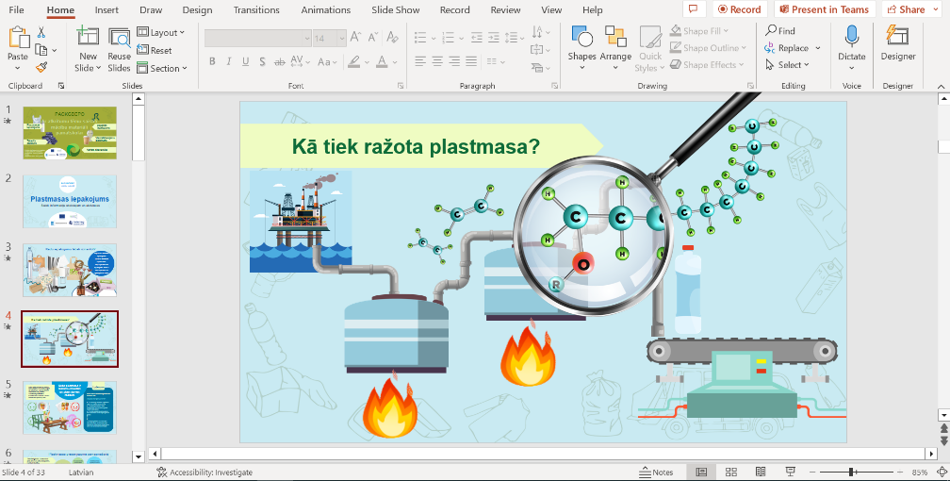

4. slaids: Kā tiek ražota plastmasa

Domu grauds: Plastmasas priekšrocība – viegli saražot un tā ir lēta.
Vienkārši to iegūst, karsējot naftu vai dabasgāzi īpašos apstākļos. Naftā un dabasgāzē esošās molekulas tiek sašķeltas un ietekmētas tā, lai tās cita ar citu saķertos un veidotu monomērus. Monomēri tiek karsēti, lai tie savienotos garā ķēdē un veidotu polimērus (mono = viens, poli = daudz). No polimēriem var veidot plastmasu ar dažādu blīvumu un īpašībām. Salīdzinot ar daudzu citu materiālu ražošanu, šis process ir vienkāršāks un lētāks.
Papildus naftai un dabasgāzei plastmasu var izgatavot arī no citām vielām, piemēram, no dažiem augiem un dzīvnieku izcelsmes olbaltumvielām.

Plastmasas molekulas ir garas ķēdes, ko sauc par polimēriem, kurus veido mazākas daļiņas jeb monomēri. Noteiktos apstākļos monomēri apvienojas, veidojot polimērus.
Pašlaik plastmasu galvenokārt ražo no dabasgāzes vai naftas, taču to var izgatavot arī no dažiem augiem un dzīvnieku izcelsmes produktiem. Pirms Otrā pasaules kara, 1930. gados, igauņu ķīmiķis Oskars Kersons Tallinā izveidoja rūpnīcu, kas no piena dienā saražoja sešas tonnas plastmasas, tā tika eksportēta uz daudzām Eiropas valstīm, kā arī uz Kanādu, ASV, Argentīnu un Austrāliju. Plastmasu, kas iegūta no piena olbaltumvielas kazeīna, sauca par galalītu jeb mākslīgo ragu. Citās valstīs šis produkts bija pazīstams kā lettoīds. No mākslīgā raga tika gatavotas pogas, ķemmes, rotaslietas un daudz kas cits.

Plastmasas gatavošana no piena olbaltumvielām

No piena plastmasu iespējams pagatavot arī pašam.

Nepieciešamie līdzekļi:

Vājpiens
- Etiķis

Neliels katliņš vai cits karstumizturīgs trauks
- (Pārtikas krāsviela)

Vienreizlietojamā karote
- Termometrs

Mērtrauks
- Aizsargbrilles, halāts, gumijas cimdi

Uzdevums:
- Ielej katliņā apmēram 400 ml piena. Ja vēlies krāsainu plastmasu, tad pievieno pārtikas krāsvielu.
- Uzkarsē pienu līdz 50 grādiem. Pievieno 20 ml etiķa. Samaisi ar karoti. Ko pamanīji? Kāpēc tā notika? Kad vēl tā notiek ar pienu?
1. Ar karoti uzliec plastmasu uz papīra un izveido no tās vēlamo formu. Vari izveidot pogu, figūriņu vai, ja tev ir magnēts, vari pagatavot ledusskapja magnētu. Lūk, tev pašam izdevās izgatavot plastmasu.

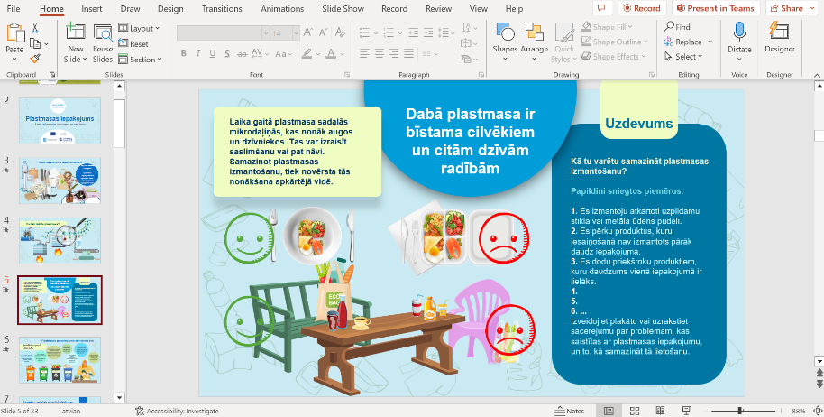
5. slaids: Dabā plastmasa ir bīstama cilvēkiem un citām dzīvām radībām

Domu grauds: Plastmasa dabā
Plastmasa tiek plaši izmantota, tās daļiņas ir jau atrodamas it visur uz Zemes: augsnē, ūdenī un gaisā. Plastmasa vidē nekur nepazūd, tā sadalās sīkās daļiņās (mikroplastmasā), baktērijas vai sēnes tās nenoārda. Tāpēc plastmasa nepiedalās elementu apritē. Plastmasa nokļūst dzīvniekos ar pārtiku, kā arī ar ūdeni un gaisu. Piemēram, ja zivju mazuļi ēd mikroplastmasu, tie no tās neuzņem barības vielas. Plastmasa var aizsprostot gremošanas orgānus, un zivju mazulis var aiziet bojā. Mikroplastmasa ir atrasta arī cilvēka asinīs, plaušās, urīnā. Pagaidām nav zināms, kādu iespaidu tas var atstāt uz mūsu organismu.
Plastmasa pati par sevi nav toksiska, taču tās ražošanā izmantotās vielas var būt kaitīgas. Šādu vielu vidū var būt, piemēram, katalizatori, stabilizatori, krāsvielas, kā arī tādi dažu plastmasu ražošanā izmantotie monomēri kā fenoli, izocianāti, epihlorhidrīns vai formaldehīds. Ja plastmasas ražošanas gaitā materiālā saglabājas šie monomēri, tad plastmasa ir arī indīga. Indīgi var būt arī savienojumi, kas rodas, sadaloties dažiem polimēriem.
Noteikti ir jācenšas novērst plastmasas nokļūšanu dabā. Ir maz ticams, ka plastmasas izmantošana kādreiz tiks pilnībā pārtraukta, tāpēc ir jāiemācās savākt un pārstrādāt izlietoto iepakojumu vai izmantot atkārtoti, lai plastmasa nenonāktu dabā. Par to runāsim nākamajā slaidā.

Aktivitāte pirmās klases bērniem: Stāsts par plastmasas maisiņu “Plastmasu vērošana”.

Kopā ar skolēniem apskatiet attēlus stāstā “Plastmasu vērošana”. Izlasiet tekstu un apspriediet ieteiktos jautājumus: Ko tu vari darīt?

http://www.vak.lv/index.php/dabas-verosanas-metodologija/plastmasas-piesarnojums

- Pēc nākamās aktivitātes skolēni varētu izveidot plakātu vai uzrakstīt sacerējumu par problēmām, kas saistītas ar plastmasas iepakojumu, un to, kā samazināt tā lietošanu.

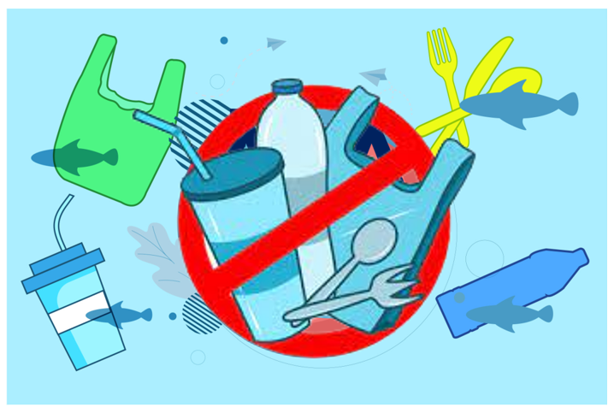



Kā tu varētu samazināt plastmasas izmantošanu?

Papildini sniegtos piemērus.
- Es (mana ģimene) izmantoju atkārtoti uzpildāmu stikla vai metāla ūdens pudeli.
- Es (mana ģimene) pērku produktus, kuru gadījumā nav izmantots pārāk daudz iepakojuma.


- Es (mana ģimene) dodu priekšroku produktiem, kuru daudzums vienā iepakojumā ir lielāks.

5.






6.

4.



7.






10.

9.

8.

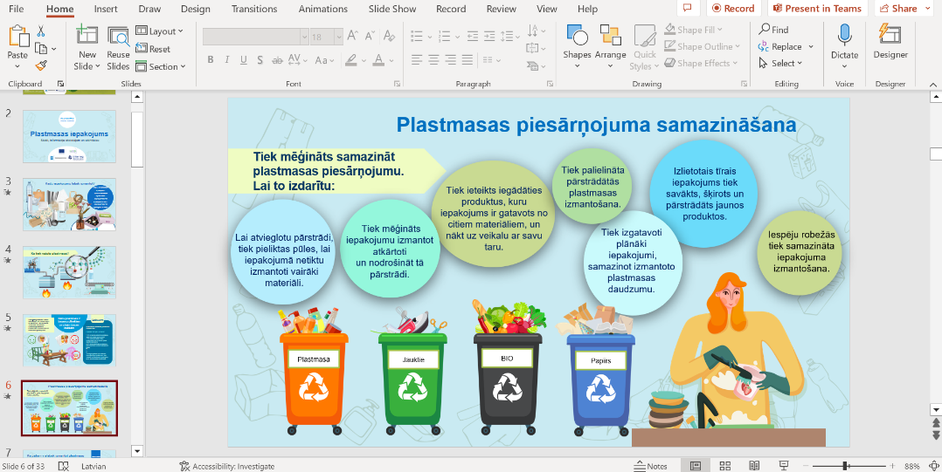

6. slaids: Plastmasas piesārņojuma samazināšana

Domu grauds: Plastmasas un plastmasas iepakojuma patēriņa samazināšana
Tiek mēģināts samazināt plastmasas piesārņojumu. Lai to izdarītu:
  - Izlietotais tīrais iepakojums tiek savākts, šķirots un pārstrādāts jaunos produktos.
  - Iepakojuma izgatavošanā tiek izmantots pēc iespējas mazāks daudzums iepakojuma materiāla (iepakojums ir plānāks).
  - Tiek ieteikts iegādāties produktus, kuru iepakojums ir gatavots no citiem materiāliem, un nākt uz veikalu ar savu taru.
  - Lai atvieglotu pārstrādi, iepakojumā tiek izmantots viena veida materiāls.
  - Pēc iespējas samazināta iepakojuma izmantošana, vai arī iepakojumu izmanto vairākkārt.
  - Tiek palielināts pārstrādātas plastmasas iepakojuma apjoms.
Papildu informācija:
https://www.zaao.lv/lv/saturs/padomi-atkritumu-skirosanai

https://www.urda.lv/noderigi-materiali/atkritumi-ka-resurss

http://www.vak.lv/index.php/dabas-verosanas-metodologija/plastmasas-piesarnojums

https://www.europarl.europa.eu/news/lv/headlines/priorities/cina-ar-plastmasas-piesarnojumu

Aktivitātes “Iepakojums pareizajā konteinerā” pareizās atbildes ir šeit:
Iepakojuma atkritumu konteinerā drīkst mest to, kas norādīts zilā treknrakstā.

KARTONA KONFEKŠU KĀRBA | KONFEKŠU PAPĪRS | TĪRS JOGURTA TRAUCIŅŠ | KARTUPEĻU MIZAS | TĪRA STIKLA BURKA
ELEKTRISKĀ SPULDZĪTE | SALOCĪTA KARTONA KASTE | PUSIZLIETOTS LĪMES IEPAKOJUMS | SVECES GLĀZĪTE | SAPLĒSTS ŠĶĪVIS
KOMPOTA SKĀRDENE | STIKLA KOMPOTA BURKA | PLASTMASAS KASTĪTE | PLASTMASAS UN KARTONA KASTĪTE | NETĪRA, IZMIRKUSI KARTONA KASTE
AR PLĒVI PĀRKLĀTA KARTONA GLĀZĪTE | METĀLA BURKAS VĀKS | KRĀSAINA STIKLA PUDELE | SAPLĒSTA ROTAĻLIETA | PUSIZDZERTS SULAS IEPAKOJUMS
TUKŠS SULAS IEPAKOJUMS | TUKŠA KONSERVU KĀRBA | SAPELĒJUSI MAIZE | PUSIZLIETOTA KRĀSAS BUNDŽA | TUKŠA SĒRKOCIŅU KASTĪTE
ALUMĪNIJA BUNDŽA | GUMIJAS ZĀBAKS | PLASTMASAS MAISIŅŠ | PLASTMASAS OGU KASTĪTE | TUKŠA ŠAMPŪNA PUDELE
TUKŠS KRĒMA TRAUCIŅŠ | PUSTUKŠS KRĒMA TRAUCIŅŠ | PUSIZLIETOTS JOGURTA TRAUCIŅŠ | IEPAKOŠANAS PLĒVE | ĀBOLA SERDE
SAPLĒSTA STIKLA BURKA | PUSIZLIETOTA BĪSTAMĀS MĀJSAIMNIECĪBAS ĶĪMIJAS PUDELE | PAPĪRA MAISS | KONSERVĒTI ZAĻIE ZIRNĪŠI METĀLA BUNDŽĀ | VIRVE, AUKLA

Iepakojums pareizajā konteinerā!
- Izgatavo no kvadrāta formas papīra kastīti vai izmanto esošu kastīti.

- Norādījumus, kā salocīt kastīti, atradīsi šeit: https://www.wikihow.com/Fold-a-Paper-Box
- Arī tavam solabiedram ir nepieciešama viena kastīte. Ir labi, ja kastītes viena no otras kaut kādā veidā atšķiras.
- Griežot pa līnijām, kopā ar solabiedru izgrieziet zīmītes ar atkritumu nosaukumiem.
- Vienojieties, kurā kastītē liksiet zīmītes ar to lietu nosaukumiem, kuras var mest iepakojuma atkritumu konteinerā. Otrajā kastītē lieciet to lietu nosaukumus, kurus iepakojuma atkritumu konteinerā mest nedrīkst. Ja šaubāties, tad novietojiet zīmīti uz galda starp abām kastītēm.
- Kad esat beiguši šķirošanu, izveidojiet grupas no sešiem skolēniem un salīdziniet, vai sašķirojāt vienādi. Ja kaut ko ievietojāt nepareizajā konteinerā, tad kļūdu izlabojiet. Pārrunājiet, kas būtu jādara ar tām lietām, par kurām jūs māca šaubas. Svarīgi ir panākt vienprātīgu viedokli.
- Ja vēlaties, varat šķirošanu veikt vēlreiz, ja papildus iepakojuma atkritumu konteineram ir iespējams izmantot arī konteinerus, kas paredzēti stiklam, papīram un kartonam, kā arī bioloģiskajiem, bīstamajiem un sadzīves atkritumiem.
- Kad kastīte, kuru salocījāt, jums vairs nav nepieciešama, tad kurā konteinerā to drīkst izmest?

KARTONA KONFEKŠU KĀRBA | KONFEKŠU PAPĪRS | TĪRS JOGURTA TRAUCIŅŠ | KARTUPEĻU MIZAS | TĪRA STIKLA BURKA
ELEKTRISKĀ SPULDZĪTE | KARTONA KASTE | PLASTMASAS KASTE | SVECES GLĀZĪTE | SAPLĒSTS ŠĶĪVIS
KOMPOTA SKĀRDENE | STIKLA KOMPOTA BURKA | PUSIZLIETOTS LĪMES IEPAKOJUMS | PLASTMASAS UN KARTONA KASTĪTE | NETĪRA, IZMIRKUSI KARTONA KASTE
AR PLĒVI PĀRKLĀTS KARTONS | METĀLA BURKAS VĀKS | KRĀSAINA STIKLA PUDELE | SAPLĒSTA ROTAĻLIETA | PUSIZDZERTS SULAS IEPAKOJUMS
TUKŠS SULAS IEPAKOJUMS | TUKŠA KONSERVU KĀRBA | SAPELĒJUSI MAIZE | PUSIZLIETOTA KRĀSAS BUNDŽA | TUKŠA SĒRKOCIŅU KASTĪTE
ALUMĪNIJA BUNDŽA | GUMIJAS ZĀBAKS | PLASTMASAS MAISIŅŠ | PLASTMASAS OGU KASTĪTE | TUKŠA ŠAMPŪNA PUDELE
TUKŠS KRĒMA TRAUCIŅŠ | PUSTUKŠS KRĒMA TRAUCIŅŠ | PUSIZLIETOTS JOGURTA TRAUCIŅŠ | IEPAKOŠANAS PLĒVE | ĀBOLA SERDE
SAPLĒSTA STIKLA BURKA | PUSIZLIETOTA BĪSTAMĀS MĀJSAIMNIECĪBAS ĶĪMIJAS PUDELE | PAPĪRA MAISS | KONSERVĒTI ZAĻIE ZIRNĪŠI METĀLA BUNDŽĀ | VIRVE, AUKLA

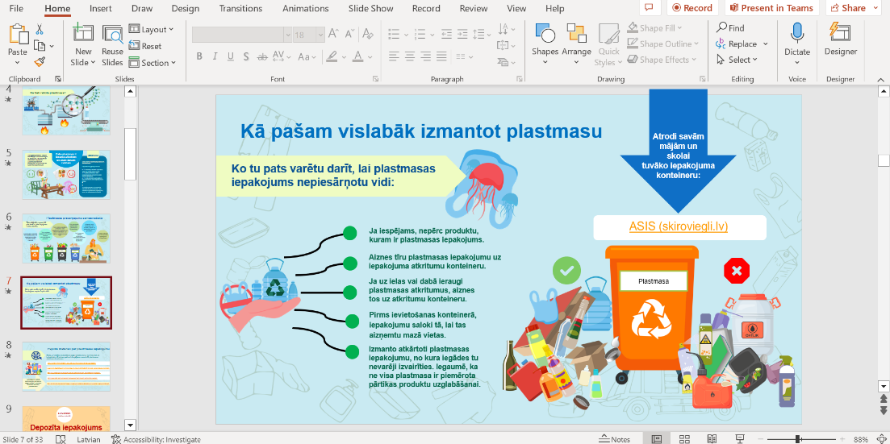

7. slaids. Kā vislabāk izmantot plastmasu

Domu grauds: Kā pats skolēns var samazināt patēriņu? Kā skolēns pats var sagatavot iepakojumu izmešanai attiecīgajā konteinerā? Kur atrodas tuvākais iepakojuma atkritumu konteiners?
Sarakstu ar lietām, kuras drīkst un nedrīkst izmest iepakojuma atkritumu konteinerā, skati šeit:
https://www.zaao.lv/lv/saturs/padomi-atkritumu-skirosanai
Ja iepriekšējais slaids nav izmantots, tad šeit var veikt aktivitāti "Iepakojums pareizajā konteinerā", kurai norādes ir sniegtas pie 5. slaida.
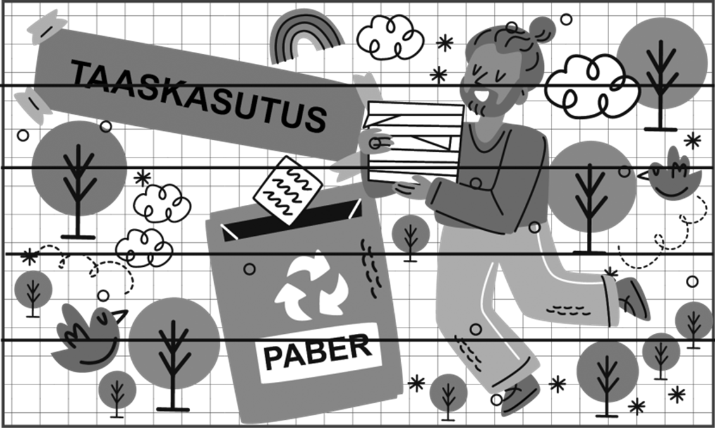

Lai aktivitāšu veikšanai izveidotu grupas, var izmantot mācību materiāla beigās esošos attēlus. Ir sniegti seši attēli A4 formātā. Katrs attēls sastāv no piecām daļām. Sagrieziet attēlus gabalos. Katrs skolēns saņem vienu gabalu, pēc kura meklē savas grupas biedrus, kuriem ir tā paša attēla gabali. Skolēni, kas salikuši attēlu, veido grupu.

Iepakojums mājās

Vienu nedēļu vēro savas ģimenes veiktos pirkumus: pārtiku, sadzīves priekšmetus utt. Palīdzi produktus izsaiņot un ievēro, kā tie ir iepakoti. Atbildi uz jautājumiem:

- Kādi materiāli bija izmantoti iepakojumā?
- Novērtē uz aci, kuri materiāli bija izmantoti vairāk un kuri mazāk. Pārraksti zemāk esošo sarakstu tā, lai visbiežāk lietotais materiāls būtu pirmais un vismazāk izmantotais būtu pēdējais. Ja šķiet, ka daži materiāli tika izmantoti tikpat bieži, tad ieraksti tos vienā rindā.
  - plastmasas kastītes un glāzītes
  - plēve
  - papīrs
  - kartona kārbas
  - stikls
  - metāls
  - cits materiāls, kāds?
- Ja vēlies, uzzīmē iepakojumu, kurš tev patika vislabāk.
- Cik lielu daļu no šiem iepakojumiem var izmest iepakojuma atkritumu konteinerā?
- Vai bija iepakojumi, kurus būtu iespējams izmantot atkārtoti?

Salīdzini savus rezultātus klasē ar citiem savas grupas biedriem.
Pārrunājiet, ko varētu darīt, lai samazinātu radīto atkritumu daudzumu.

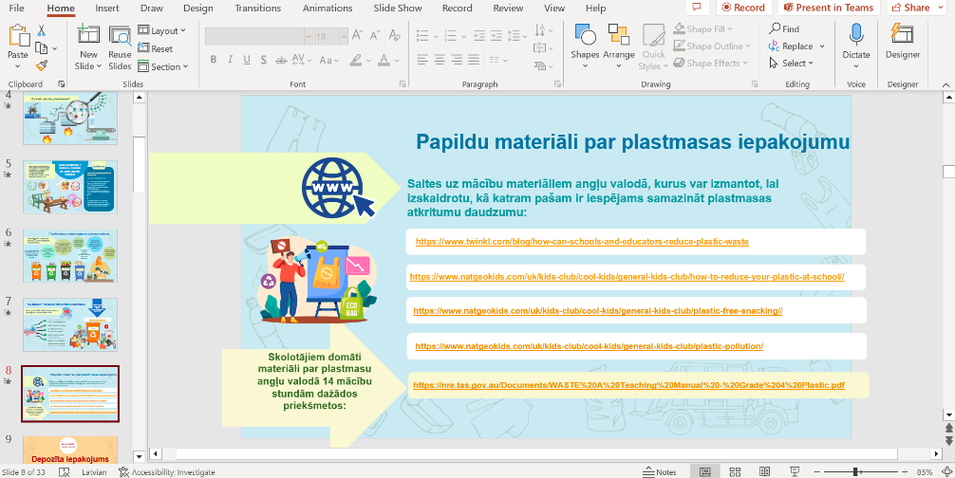

8. slaids. Papildu materiāli par plastmasas iepakojumu

Saites uz mācību materiāliem angļu valodā, kurus var izmantot, lai izskaidrotu, kā katram pašam ir iespējams samazināt plastmasas atkritumu daudzumu:
https://www.twinkl.com/blog/how-can-schools-and-educators-reduce-plastic-waste
https://www.natgeokids.com/uk/kids-club/cool-kids/general-kids-club/how-to-reduce- your-plastic-at-school/
https://www.natgeokids.com/uk/kids-club/cool-kids/general-kids-club/plastic-free- snacking/
https://www.natgeokids.com/uk/kids-club/cool-kids/general-kids-club/plastic-pollution/
Skolotājiem domāti materiāli par plastmasu angļu valodā 14 mācību stundām dažādos priekšmetos:
https://nre.tas.gov.au/Documents/WASTE%20A%20Teaching%20Manual%20-
%20Grade%204%20Plastmasa.pdf

Depozīta iepakojums
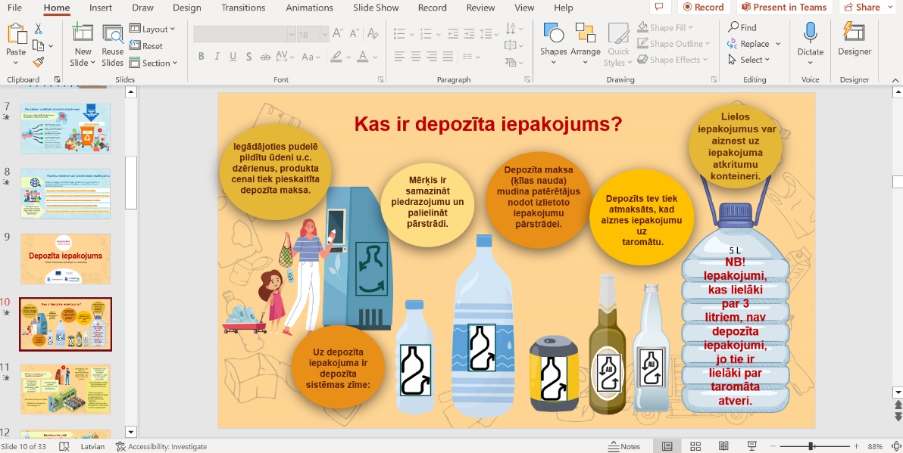

10. slaids. Kas ir depozīta iepakojums?

Domu grauds: Depozīta iepakojuma izmantošana.
Depozīta iepakojums ir dzērienu iepakojums ar depozīta zīmi, kas tiek pārdots veikalos, viesnīcās, restorānos, degvielas uzpildes stacijās u.c. Pērkot veikalā, piemēram, ūdeni, bezalkoholisko dzērienu vai sulu, vienlaikus tiek iemaksāts arī depozīts par dzēriena iepakojumu, kuru vēlāk iespējams atgūt, aiznesot iepakojumu uz taromātu. Depozīta iepakojumu iespējams atpazīt pēc tā, ka uz tā etiķetes ir depozīta zīme. Šobrīd depozīta maksa Latvijā, Igaunijā, Lietuvā jebkura depozīta iepakojuma gadījumā ir 0,10 eiro.

Lai apkopotu tēmu, var spēlēt spēli "Četri rindā", kas atrodama 78. lpp.

 Rēķināšanas uzdevumi

uzdevums
Karolīnas ģimene novembrī katru dienu iegādājās divas puslitra ūdens pudeles. Decembra sākumā Karolīna visas pudeles aizveda uz taromātu un saņēma depozīta kuponu.

Aprēķini, cik eiro Karolīna saņēma par atdotajām ūdens pudelēm, ja depozīts par katru pudeli ir 10 centi.

Kristīnes ģimene dzer krāna ūdeni. Lai paņemtu ūdeni līdzi, viņi izmanto metāla pudeles. Marijas ģimene svētdienas izbraukuma laikā nopirka trīs limonādes pudeles. Tā kā tuvumā nebija taromāta, tad tukšās pudeles viņi izmeta miskastē.

Cik daudz naudas, tā rīkojoties, viņi pazaudēja?
Kura ģimene rīkojas videi visdraudzīgākā veidā? Kāpēc? Ko varētu darīt labāk?

uzdevums
Kadrija-Anna aiznesa uz taromātu 4 tukšas viena litra, 3 pusotra litra un 7 puslitra ūdens pudeles, turklāt vēl 2 tukšas alumīnija skārdenes, kurās bija bijusi limonāde.

Par kādu summu viņa saņēma depozīta kuponu?
Cik daudz naudas viņa būtu ietaupījusi, ja pudelēs iepildītā ūdens vietā būtu dzērusi krāna ūdeni?
Viena litra ūdens pudeles cena kopā ar depozītu ir 65 centi, pusotra litra ūdens pudeles cena ar depozītu ir 70 centi, un puslitra ūdens pudeles cena ar depozītu ir 60 centi.
Krāna ūdens cena ir 0,2 centi par litru.

uzdevums

Viena litra minerālūdens pudeles cena ir viens eiro. Cenai nāk klāt depozīts 10 centu apmērā.
Cik veikalā jāmaksā par 5 minerālūdens pudelēm?
Cik procentus no šīs summas veido depozīts?

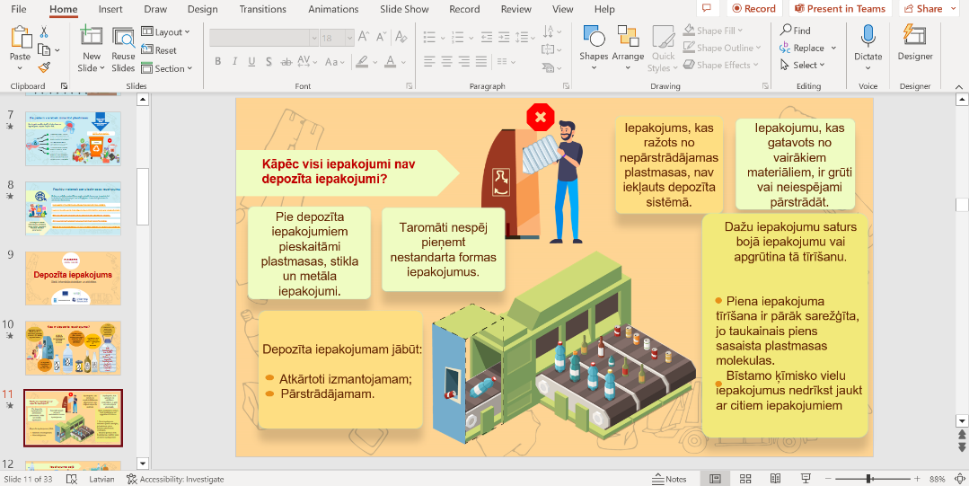

11. slaids. Kāpēc visi iepakojumi nav depozīta iepakojumi?

Domu grauds: Depozīta iepakojumi
Ne visi iepakojumi ir depozīta iepakojumi.
Atsevišķu iepakojumu saturs padara to pārstrādi neiespējamu, sarežģītu, sadārdzina to, vai arī citādi to apgrūtina. Piemēram, piens ar augstu tauku saturu apgrūtina tā iepakojuma automātisku tīrīšanu. Ir ierobežojumi pašiem taromātiem – tie nepieņem nestandarta formas pudeles, to atveres ir ar ierobežotu izmēru utt.
Ir dažādi plastmasu veidi, daži no tiem nav pārstrādājami, izmantojot pašreiz pieejamās pārstrādes metodes, tāpēc no šāda materiāla gatavots iepakojums nav piemērots depozīta iepakojuma sistēmai. Daudzos iepakojumos ir izmantoti vairāki materiāli, pat ja šie materiāli atsevišķā veidā ir pārstrādājami, to atdalīšana parasti nav praktiska vai vienkārša.



Slepenais raksts
Atrisini slepeno ziņojumu. Raksti zem cipariem burtus.

4 | 15 | 10 | 17 |  | 18 | 6 | 3 | 4 | 6 |  | 3 | 14 | 1 | 17 | 3 | 19 | 7 | 5 | 15 | ,
 |  |  |  |  |  |  |  |  |  |  |  |  |  |  |  |  |  |  |  | ,

3 | 4 | 13 | 12 | 19 | 7 | 16 | 1 |  | 6 | 4 | 13 | 1 | 9 | 12 | 8 | 17 | 10 | 17

11 | 12 | 5 | 2 | 3 | 2 | 8 | 17 |  | 16 | 1 | 14 | 12 | 10 | 2 | 16 | 2 | .
 |  |  |  |  |  |  |  |  |  |  |  |  |  |  |  |  | .

Atslēga:

1 | 2 | 3 | 4 | 5 | 6 | 7 | 8 | 9 | 10 | 11 | 12 | 13 | 14 | 15 | 16 | 17 | 18 | 19
A | Ā | D | E | G | I | Ī | J | K | M | N | O | P | R | S | T | U | V | Z

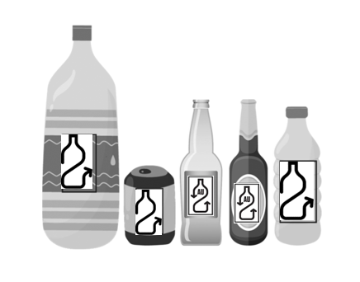
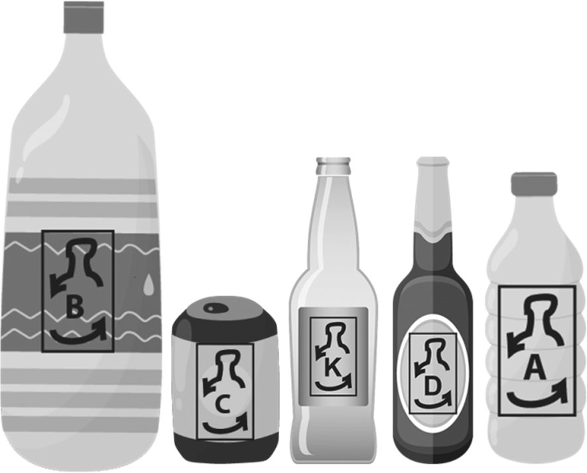

Igaunijas un Latvijas depozīta zīmes
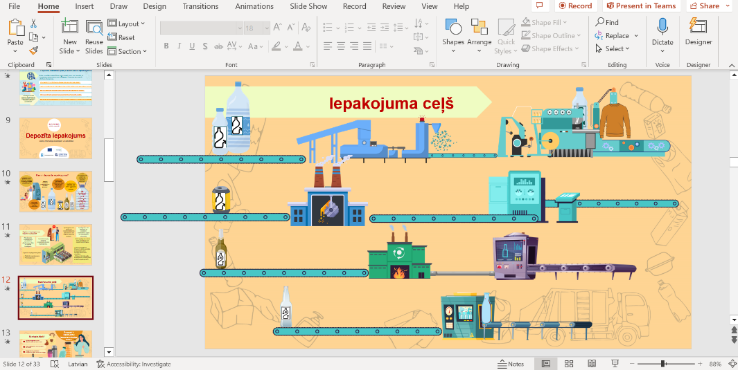

12. slaids. Iepakojuma ceļš

Domu grauds: Iepakojuma pārstrāde vai atkārtota izmantošana ir atkarīga no iepakojuma veida.
Slaidā redzamais attēls ir ilustratīvs.
Plastmasa
Atsevišķi tiek šķirotas caurspīdīgas un krāsainas plastmasas pudeles, tiek noņemti vāciņi un etiķete, tad no plastmasas tiek ražotas pārslas un granulas. No tām var izgatavot tekstilmateriālu, piemērām, T-kreklu, dvieļu, aizkaru u.c. ražošanai. Tāpat var izgatavot jaunas pudeles.
Metāls
Pirms kausēšanas ar magnētu palīdzību tiek atdalīts alumīnijs un tērauds, jo tiem ir atšķirīga kušanas temperatūra. Krāsai nav nozīmes, jo metāls ir smagāks par krāsu un nogrimst apakšā līdzīgi kā ūdens, pielejot to eļļai. Pārstrādātu alumīniju un tēraudu var atkārtoti izmantot kā izejmateriālu, gluži tāpat kā metālu, kas gatavots no dabā iegūtām izejvielām. Līdzās tam, ka šādi tiek saudzēta izejvielu ieguves vietu vide, pārstrādes process ļauj ietaupīt enerģiju. Pārstrādājot alumīniju, tiek ietaupīts līdz pat 95% enerģijas.
Vienreizlietojamās stikla pudeles
Process ir līdzīgs plastmasas un metāla hibrīda materiālu pārstrādei. Vispirms pudeles sašķiro pēc krāsas, tad sasmalcina un pārkausē. Stiklu var pārstrādāt bezgalīgi, nezaudējot tā kvalitāti. Arī šajā gadījumā tiek samazināts izejvielu un enerģijas patēriņš. Tomēr, kausējot stiklu, pārstrādātais materiāls drīkst veidot līdz 80% no izejmateriāla.

Atkārtoti lietojamas stikla pudeles
Šīs stikla pudeles var izmazgāt un atgriezt ražotājam. Šis ir videi ļoti draudzīgs risinājums.
Diemžēl stikla pudeles lietošanas laikā vai vēlāk var tikt bojātas, un tad tās ir jāpārkausē. Pastāv arī loģistikas problēmas. Piemēram, ja stikla pudele tiek ražota citā valstī, tās transportēšanai atpakaļ uz rūpnīcu ir lielāka negatīvā ietekme uz vidi nekā pārkausēšana.

Mācāmies kustoties!
Palūdziet skolēniem piecelties un soļot uz vietas. Nolasiet skolēniem zemāk sniegtos apgalvojumus. Ja apgalvojums ir pareizs, skolēni notupjas. Ja apgalvojums ir nepareizs, skolēni uzkāpj uz krēsla un pamāj ar pirkstu.
Starp apgalvojumiem skolēni soļo uz vietas.
- Visi iepakojumi ir depozīta iepakojumi.
- Atgriežot depozīta iepakojumu, tu dabū atpakaļ iemaksu, kuru esi samaksājis, iegādājoties preci.
- Depozīta maksa ir ķīlas nauda.
- Piena paka ir depozīta iepakojums.
- Depozīta iepakojumi ir izgatavoti no kartona.
- Uz depozīta iepakojuma ir depozīta zīme.
- Daļa depozīta pudeļu ir atkārtoti lietojamas.
- Depozīta iepakojumu ir prātīgi izmest miskastē.
- Depozīta iepakojums ir jānodod taromātā.
- Viena litra plastmasas ūdens pudele ir depozīta iepakojums.
- Kokakolas bundžiņa ir depozīta iepakojums.
- Stikla sulas pudele ir depozīta iepakojums.
- Kartona kaste ir depozīta iepakojums.
- Pilnu pudeli var nodot taromātā.
- Taromātā drīkst ievietot plastmasas pudeli ar vāciņu.
- No depozīta iepakojuma ir jānoņem papīra etiķete.
- Taromāts pieņem visas pudeles un burkas.
- Taromāts izsniedz naudu.
- Sviesta iepakojuma papīrs ir depozīta iepakojums.
- Depozīta iepakojuma sistēma palīdz saudzēt dabu.
Pēc pēdējā jautājuma palūdziet skolēnus grupās pamatot savu viedokli. Ir iespējams pamatot gan apstiprinošu, gan noliedzošu atbildi. Sniedzot novērtējumu, tiek ņemts vērā argumentu pamatojums un loģika.
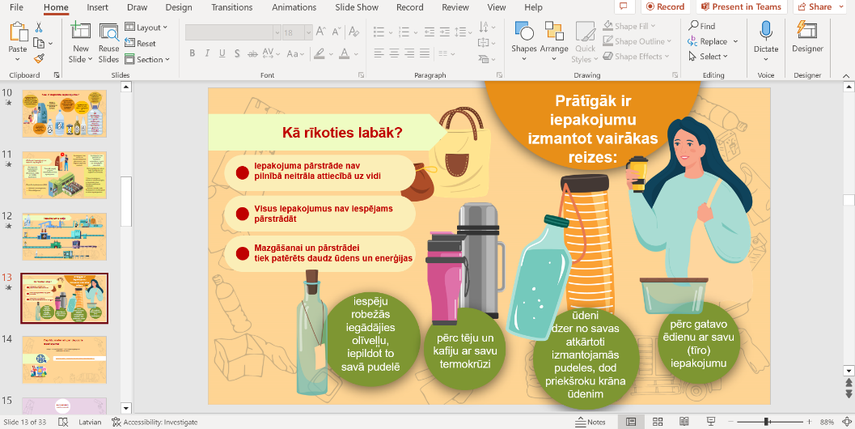

13. slaids. Kā rīkoties labāk?

Domu grauds: samazinot iepakojuma izmantošanu, tiek taupīta daba un enerģija
Lai gan depozīta iepakojuma sistēma palīdz saudzēt dabu, samazinot materiālu un enerģijas patēriņu, kā arī ar iepakojumu ražošanu saistīto ietekmi uz vidi, tā, kā jau mēs redzējām, neaptver visus iepakojumus un materiālus. Turklāt arī iepakojumu pārstrāde atstāj iespaidu uz vidi un patērē enerģiju. Vēl labāk būtu samazināt iepakojuma izmantošanu kopumā.

Kā tu pats vari samazināt iepakojuma izmantošanu?
- Veselu nedēļu seko līdzi tam, cik plastmasas, metāla vai stikla iepakojumu tika iegādāts tavā mājsaimniecībā (neaizmirsti tos iepakojumus, kurus iegādājies, piemēram, skolā).
- Pieraksti, cik no tiem bija depozīta iepakojumi.
- Cik daudz no tiem būtu varējis aizstāt ar, piemēram, atkārtoti lietojamu pudeli vai citu savu iepakojumu?

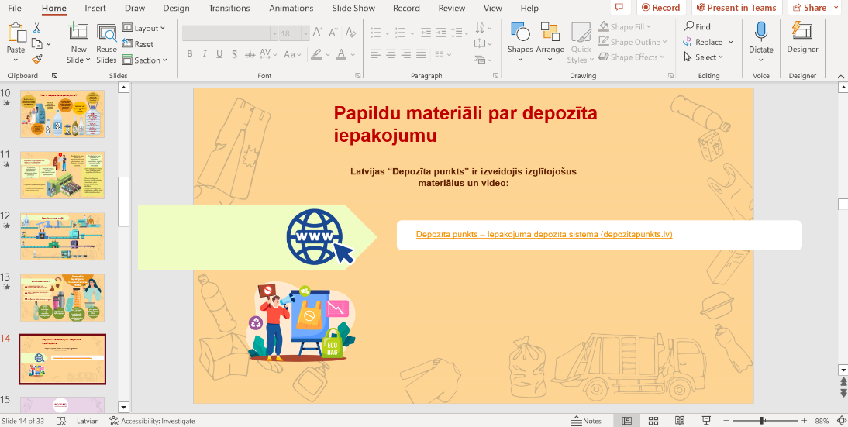

14. slaids. Papildu materiāli par depozīta iepakojumu

Vairāk par depozīta iepakojumu Latvijas “Depozīta punkts”:
https://www.depozitapunkts.lv/#aktualitates

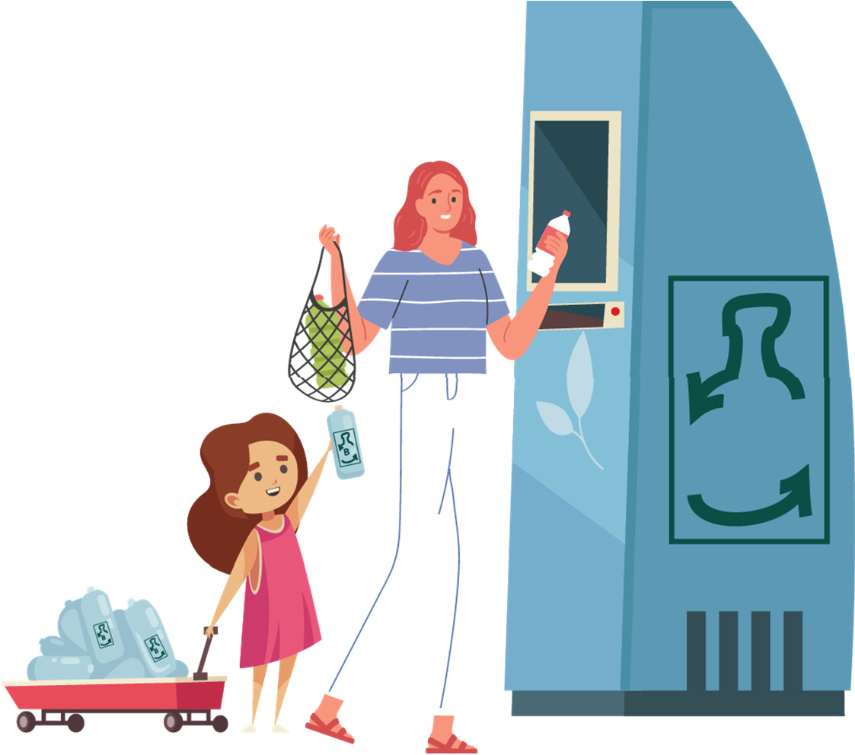

Tekstila atkritumi

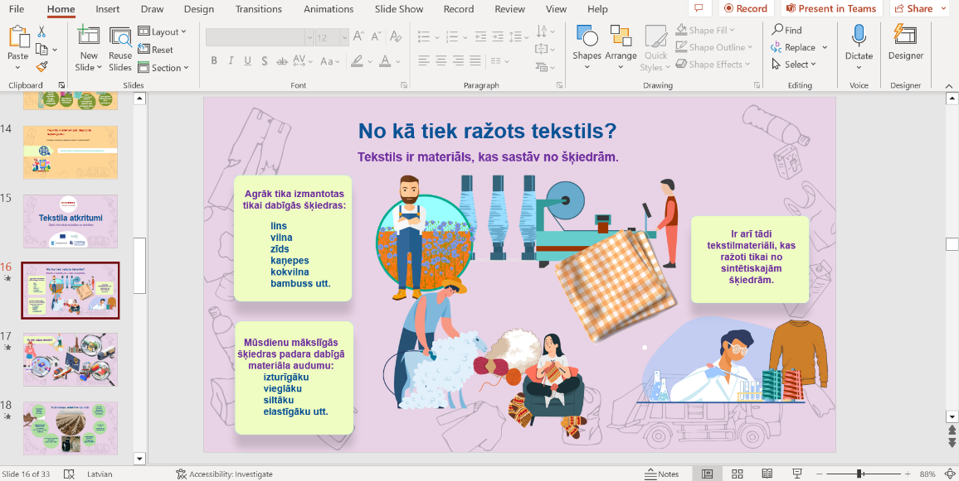

16. slaids. No kā tiek ražots tekstils?

Domu grauds: Tekstilšķiedru var iegūt no dažādiem materiāliem
Tekstilšķiedras audumu pagatavošanai tiek iegūtas četros veidos: no dzīvnieku pasaules (vilna, zīds), no augu pasaules (kokvilna, lini, džuta), no minerāliem (azbests, stiklšķiedra) un no sintētiskajiem materiāliem (neilons, poliesteris, akrilšķiedra). Mūsu reģionā ir ļoti izplatīta linu, kaņepju un aitu audzēšana. Citur lielāka nozīme var būt kokvilnai, zīdam, kokosriekstiem vai citiem izejmateriāliem.
Liela daļa mūsdienu tekstilmateriālu ir izgatavoti no sintētiskām šķiedrām, piemēram, neilona, poliestera, akrila u.c.
Sintētisko šķiedru pievienošana dabīgajām padara audumu, piemēram, izturīgāku, vieglāku, siltāku vai elastīgāku. Taču šāda rīcība var radīt problēmas:
- jauktu šķiedru materiālus ir grūti vai neiespējami pārstrādāt,
- sintētiskās šķiedras bieži vien dabā nesadalās.

Uzdevums: Tekstilmateriāli no visas pasaules
Izveidojiet grupas (skat. nodaļu “Dalīšana grupās” mācību materiāla beigās). Katrai grupai tiek iedots viens dabīgās tekstilšķiedras materiāls:
- lins
- vilna
- zīds
- kokvilna
Katra grupa meklē informāciju par to, kuras trīs valstis visvairāk audzē atbilstošās šķiedras iegūšanai nepieciešamos izejmateriālus. (Vecāko klašu skolēni varētu noskaidrot, cik daudz attiecīgā materiāla tiek saražots uz vienu iedzīvotāju (per capita)).
Pārrunājiet grupā, kāpēc tieši šajās valstīs attiecīgais materiāls tiek audzēts. Kurš no šiem materiāliem, pēc skolēnu domām, ir videi visdraudzīgākā izvēle? Kāpēc?
Pārrunājiet klasē, kādu ietekmi uz vidi rada tekstilmateriālu transportēšana starp dažādiem reģioniem.

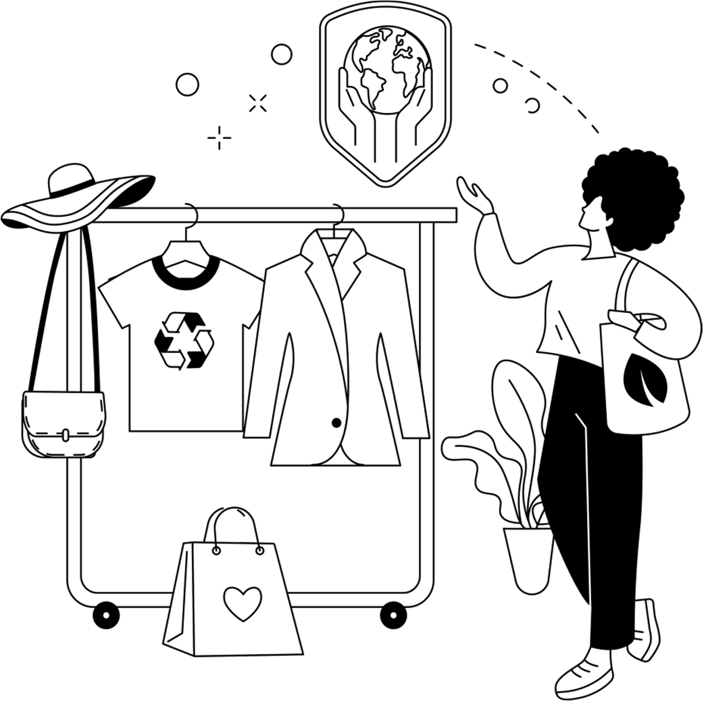

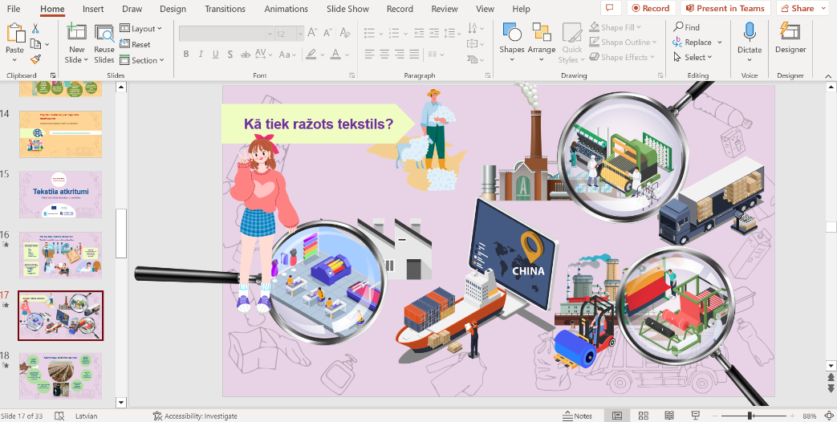

17. slaids. Kā tiek ražots tekstils?

Domu grauds: Tekstilmateriālu un apģērbu ražošana ir ilgs process, kas atstāj lielu ietekmi uz vidi.

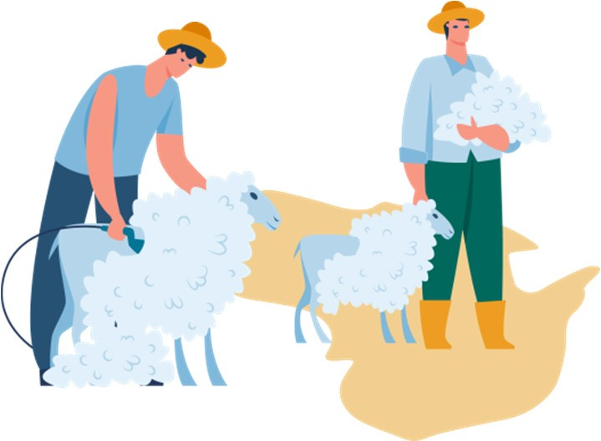
Vilna ir viens no videi draudzīgākajiem tekstilšķiedru avotiem, taču pat vilnas apģērba izgatavošana mūsdienās ievērojami ietekmē vidi.
Vilna galvenokārt tiek ražota Austrālijā, Ķīnā un Jaunzēlandē. Mūsdienās dzijas ražošana ir rūpniecisks process. Sākumā vilna tiek mazgāta nevis ar siltu ūdeni, kā tas tika darīts agrāk, bet gan ar sārmainu ūdeni, proti,
tiek izmantotas ziepes. Tas prasa ļoti daudz ūdens. Vilna tiek izkārsta un tad savērpta dzijā. Dzija bieži vien tiek krāsota ar videi bīstamām vielām, kā arī tiek apstrādāta ar ķīmiskām vielām, kas, piemēram, samazina materiāla aizdegšanās risku. No dzijas tiek austs audums. Tekstilmateriālu šķiedra un audums bieži tiek ražots Āzijā, kur ir pieejams lēts darbaspēks. Vilnas un vēlāk izstrādājumu transportēšana rada lielu ietekmi uz vidi, tā prasa daudz enerģijas un rada siltumnīcefekta gāzes. Valstīs, kurās ir lēts darbaspēks, tiesību akti, kuriem būtu jāaizsargā strādnieki, bieži vien ir nepilnīga, tāpēc šim procesam ir negatīva sociālā ietekme – cilvēki strādā ilgas stundas par nelielu samaksu, turklāt dažkārt tiek izmantots arī nelegālais bērnu darbaspēks. Galaprodukta nogādāšana līdz klientam atkal ir saistīta ar transporta ietekmi uz vidi.
Tekstilmateriālu izejvielu iegūšanas process var radīt negatīvu ietekmi uz vidi. Piemēram, plaši izplatītās kokvilnas audzēšanā var tikt izmantots liels daudzums augu aizsardzības līdzekļu. Par to vairāk runāsim nākamajā slaidā.

No kurienes nāk mans apģērbs?

Ieskaties savā drēbju skapī un izvēlies 10 apģērba gabalus. Apskati apģērbam piešūto birku un noskaidro, kur tas ir ražots (dažkārt ir norādīta gan dizaina izstrādes, gan ražošanas valsts) un no kāda tekstilmateriāla tas ir gatavots. To visu pieraksti. Salīdziniet iegūtos datus klasē un sarindojiet valstis pēc tā, kurās valstīs apģērbs bija ražots visbiežāk.

- Noskaidrojiet, kāds ir šo valstu galvaspilsētu attālums kilometros no Rīgas. Izmantojiet, piemēram, Google meklētāju vai Google Maps funkciju "mērīt attālumu", kas pieejama ar peles labo taustiņu.
- Vai īsākais ceļš starp šiem punktiem ir kuģojams? Ja nav, tad izmantojiet Google Maps funkciju “mērīt attālumu”, lai atrastu īsāko kuģošanas ceļu.
- Kāpēc kravu pārvadājumiem galvenokārt izmanto kuģus? Kādas ir šādas ražošanas un transportēšanas priekšrocības? Kādas problēmas tas rada?

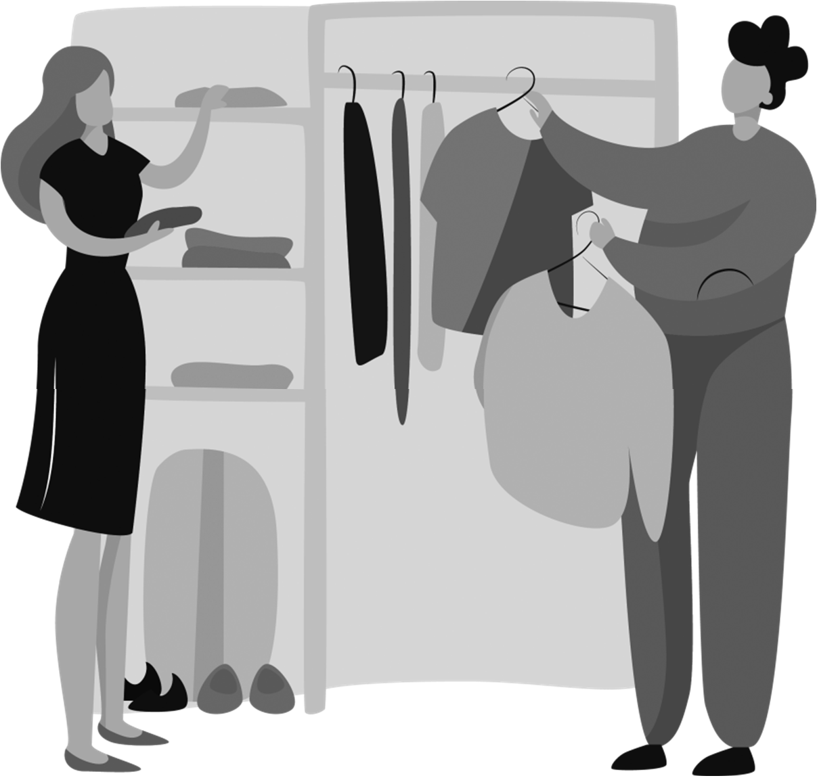

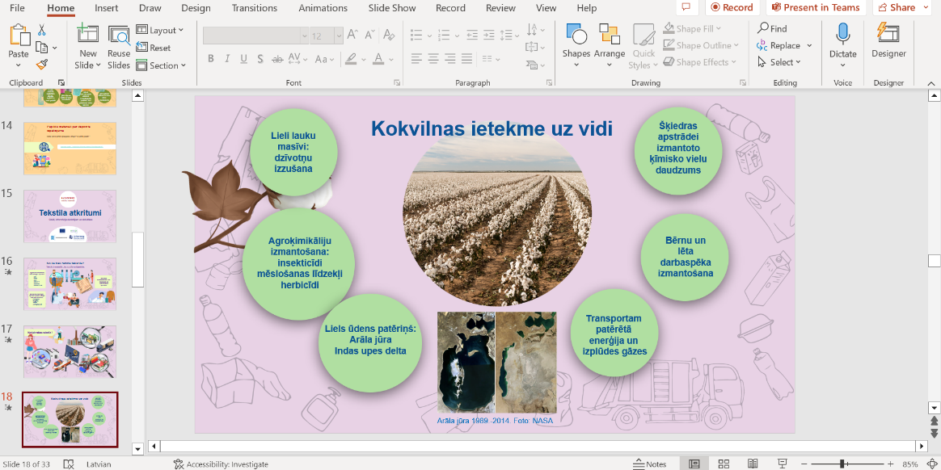

18. slaids. Kokvilnas ietekme uz vidi

Domu grauds: Kokvilna ir plaši izplatīta un tiek uzskatīta par videi draudzīgu, taču tai ir ļoti liela negatīva ietekme uz vidi.
Kokvilnu plaši izmanto tekstilmateriālos visā pasaulē, un audumu ražošanā to bieži sajauc ar citām šķiedrām.
Kokvilna tiek uzskatīta par videi draudzīgu izvēli, jo dabā tā sadalās.
Kokvilnas audzēšanas platības ir palielinājušās, jo ir liels pieprasījums. Kokvilna ātri noplicina lielas lauksaimniecības zemes platības. Tāpēc pastāvīgi jāiekopj jauni kokvilnas audzēšanas lauki. Kokvilnas audzēšanas dēļ nepārtraukti tiek iznīcinātas dabiskās teritorijas visā pasaulē, pārvēršot tās par lauksaimniecības zemi, samazinot vietējo dzīvnieku un augu dzīvotņu platību.
Kokvilnas audzēšanā tiek bagātīgi izmantoti mēslošanas līdzekļi, kas īpaši ietekmē ūdeni, jo ķīmiskās vielas un minerālvielas nokļūst gruntsūdeņos un tuvējās ūdenstilpēs, saindējot tās un veicinot aizaugšanu.
Var tikt izmantoti arī augu aizsardzības līdzekļi (pesticīdi) kaitēkļu un nezāļu apkarošanai. Šīs indes ir īpaši nāvējošas lielajiem plēsējiem, jo tās uzkrājas organismā līdz ar katra medījuma apēšanu.

Kokvilnas audzēšanai un apstrādei ir nepieciešams ļoti liels ūdens daudzums. Pagātnē kokvilnas lauku apūdeņošana ir izraisījusi vairākas nopietnas ekoloģiskās katastrofas. Piemēram, 1960. gados Padomju Savienība kokvilnas un kviešu ražošanai sāka ieviest
lielas apūdeņošanas sistēmas netālu no Arāla jūras. Tolaik tas bija ceturtais lielākais saldūdens ezers pasaulē, kas aizņēma 68 000 km² jeb aptuveni tikpat daudz platības kā Gruzija. Šobrīd no Arāla jūras ir saglabājušies tikai divi nelieli ezeri, kuru kopējā platība ir mazāka par desmit procentiem no sākotnējās platības, neskatoties uz dārgajiem aizsprostiem, kas ir uzbūvēti pēdējās desmitgades laikā. Līdzīgus stāstus var atrast visā pasaulē, piemēram, par Indas upes deltu.

Kokvilnas novākšana ir darbietilpīga, un jaunattīstības valstīs tā ir saistīta ar vairākiem darba drošības pārkāpumiem. Piemēram, Padomju Savienībā dažos kokvilnas audzēšanas valstu reģionos bērniem bija īsāks mācību gads, jo kokvilnas novākšanai no laukiem tika izmantots bērnu darbs. Šāda kokvilnas vākšana ar rokām ir īpaši bīstama iepriekš minēto toksisko augu aizsardzības līdzekļu dēļ.
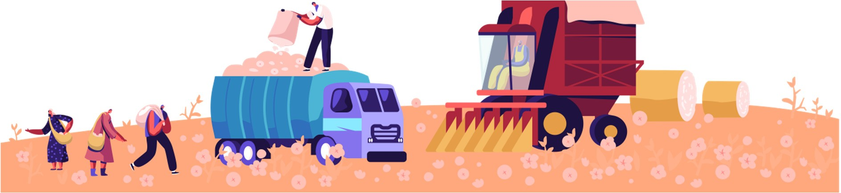

Kokvilna tiek ražota visā pasaulē, bet šķiedras pārstrāde tiek lielākoties veikta Ķīnā un Indijā. Tāpēc kokvilnas transportēšanai tiek pārvarēti lieli attālumi, bet gatavie izstrādājumi tiek izvesti uz visām pasaules valstīm. Tas palielina siltumnīcefekta gāzu emisiju. Ražotājvalstis galvenokārt koncentrējas uz lētumu, tāpēc netiek aizsargātas strādnieku tiesības, īpaši darba drošības ziņā, un arī atalgojums bieži vien ir zems. Šeit nereti tiek izmantots bērnu darbs.
Kokvilnas apstrādē un īpaši krāsošanā tiek izmantotas bīstamas ķīmiskas vielas, kuras var arī veicināt vēža attīstību. Tās ir bīstamas gan ražošanā iesaistītajiem strādniekiem un apkārtējai dabai, gan arī patērētājiem. Priekšroka jādod ilgtspējīgi ražotiem kokvilnas izstrādājumiem. Informācija par to ir atrodama uz produkta etiķetes. Parasti šādā gadījumā uz etiķetes ir norāde “organic cotton” (bioloģiskā kokvilna).

Mācāmies no pagātnes kļūdām

Izlasi rakstu
https://www.delfi.lv/news/arzemes/sokejosi-foto-arala-jura-pilniba-izzuvusi.d?id=45036742

Izcel četras galvenās domas un izdomā tām virsrakstu.

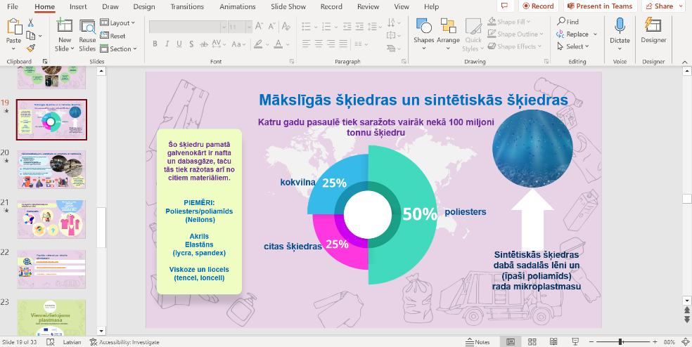

19. slaids. Mākslīgās šķiedras un sintētiskās šķiedras

Domu grauds: Mākslīgās šķiedras ir alternatīva dabiskajām šķiedrām, taču tām ir cita veida ietekme uz vidi
Pasaulē ik gadu tiek saražoti vairāk nekā simts miljoni tonnu šķiedru. Ceturto daļu no šī daudzuma veido kokvilna vai vilna, bet ķīmiskās šķiedras, poliesters veido atlikušo daudzumu.
Sintētiskās šķiedras galvenokārt tiek ražotas no naftas produktiem un dabasgāzes. Tās tiek plaši izmantotas tekstilrūpniecībā gan kā atsevišķa izejviela, gan arī kā jauktu šķiedru sastāvdaļa.
Akrils ir lēts, bet ne pārāk izturīgs, turklāt tā ražošana prasa daudz materiāla un ir energoietilpīga.
Elastāns (lycra, spandex) - to bieži izmanto jaukto šķiedru sastāvā, jo tas padara audumu elastīgāku. Augsta temperatūra maina šķiedras īpašības, piemēram, karstumā elastānu saturošs audums var kļūt trausls un zaudēt sākotnējo krāsu.
Liocels (tencel, Ioncell) ir sintētiska šķiedra, kas iegūta no koksnes. Šis materiāls ir videi draudzīgāks, taču tā ražošana ir ļoti energoietilpīga.
Poliamīds/poliesters (neilons) – lēts, jo tiek ražots no naftas rūpniecības blakusproduktiem. Piešķir apģērbam izturību.
No poliamīda gatavotu apģērbu var būtībā pārstrādāt, kausējot un ķīmiski apstrādājot. Šāda poliestera un poliamīda pārstrāde vēl netiek plaši izmantota, taču pasaulē jau ir daudz pozitīvu piemēru. Pārstrādātas poliestera šķiedras tekstilrūpniecībā tiek plaši izmantotas, taču kā izejmateriāls pārsvarā tiek lietotas plastmasas pudeles, nevis tekstilizstrādājumi.
Jaunu tekstilmateriālu ražošanā tiek izmantots mazāk nekā 1% no pārstrādātajiem tekstilizstrādājumiem. Pārējā daļa tiek izmantota ķīmiskajā rūpniecībā, enerģijas ražošanā u.tml.

Mikrošķiedras
Paņem no sava drēbju skapja vienu dabīgās šķiedras un vienu sintētiskās šķiedras apģērbu, piemēram, kokvilnas T kreklu un vilnas jaku. Izpēti, kas rakstīts uz apģērbam piešūtās birkas.

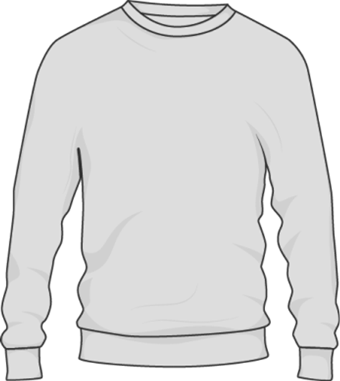

Pieraksti:

 | Sintētiskās šķiedras izstrādājums | Dabiskās šķiedras izstrādājums
Izstrādājuma nosaukums
Kur tas ir izgatavots?
No kāda materiāla tas ir
gatavots?
Kādā temperatūrā to drīkst
mazgāt?
Vai ir atļauta mazgāšana veļasmašīnā?
Vai ir atļauta žāvēšana veļas
žāvētājā?
Vai izstrādājumu drīkst gludināt?

Apskati abu tekstilizstrādājumu tekstūru. No kura no tiem, tavuprāt, mazgāšanas laikā var atdalīties vairāk (plastmasas) mikrošķiedru?

Kā tu domā, vai flīsa jaka vienmēr ir jāizmazgā pēc dažām lietošanas reizēm vai arī pietiek, ja to vienkārši izvēdina? Kāpēc tu tā domā?

Kā tu domā, vai videi draudzīgāk ir žāvēt veļu žāvētājā vai izžaut to uz auklas? Kāpēc tu tā domā?

Meklē internetā informāciju, lai noskaidrotu, vai tavs viedoklis bija pareizs.

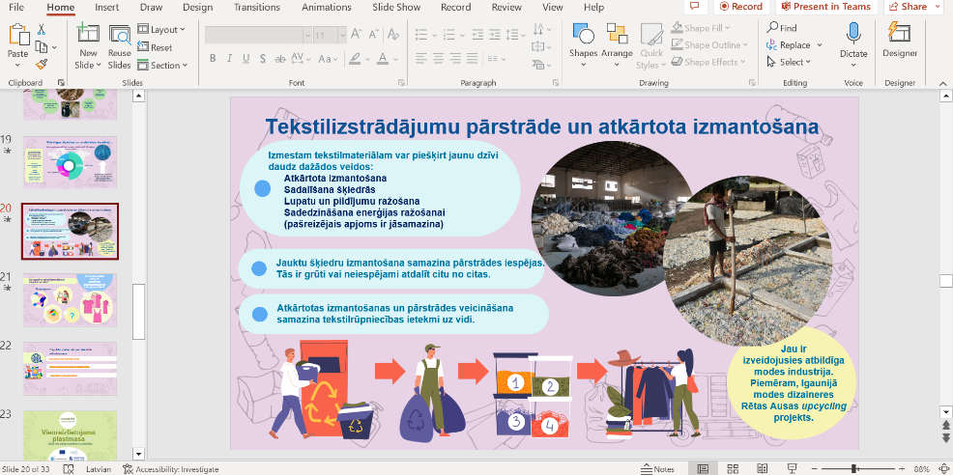
20. slaids: Tekstilmateriālu pārstrāde un atkārtota izmantošana

Domu grauds: tekstilmateriālu pārstrāde un atkārtota izmantošana ir jāveicina
Lai samazinātu iepriekš minēto kaitējumu videi, papildus ātrās modes samazināšanai ir nepieciešams palielināt tekstilizstrādājumu pārstrādi un atkārtotu izmantošanu. Lielākā daļa attīstīto valstu eksportē vairāk nekā pusi no saviem tekstila atkritumiem uz nabadzīgākām valstīm it kā ar mērķi veicināt atkārtotu izmantošanu. Eksports uz citām valstīm bieži vien nav risinājums, jo tas palielina tekstila atkritumu daudzumu šajās valstīs. Jaunattīstības valstu spēja ilgtspējīgi apsaimniekot tekstilizstrādājumu atkritumus ir drīzāk mazāka.
Tekstilmateriālu sadalīšana šķiedrās jaunu apģērbu ražošanai ir jauna saimnieciskā nozare ar potenciālu, taču tās attīstīšanai ir nepieciešami gan tehnoloģiskie, gan sociālekonomiskie jauninājumi.

Tekstila atkritumus, kurus nevar izmantot atkārtoti vai pārstrādāt, atdalot šķiedras, var nereti izmantot jaunu izstrādājumu ražošanai, piemēram, no citur nederīgiem tekstilmateriāliem var izgatavot grīdas lupatas vai tos var izmantot kā segu un spilvenu pildījumu.
Tekstila atkritumus var arī sadedzināt un izmantot enerģijas ražošanā, taču šī iespēja būtu jāizmanto tika tad, ja nav labākas alternatīvas, jo tādējādi tekstils tiek izņemts no apgrozības un ir nepieciešams ražot jaunu tekstilmateriālu.



Igauņu modes dizaineres Rētas Ausas vides principi:
https://www.reetaus.com/pages/make-textiles-circular
https://www.visitestonia.com/lv/r%C4%93tas-ausas-studijas-veikals

Skaties arī The life cycle of a t-shirt - Angel Chang - YouTube

Apģērba jaunā dzīve.
- Atrodi tuvāko apģērba nodošanas un arī preču labošanas punktu, izmantojot vietnes
https://skiroviegli.lv/#/
https://www.atkritumi.lv/lv/skirosana/tekstilmateriali/

- Noteikti ir vairāki šādi punkti.
- Pieraksti dažādu savākšanas punktu norādes, ko uz turieni drīkst nest.
- Kopā ar vecākiem noskaidro, vai jums mājās ir vecas drēbes, kuras vairs netiek izmantotas, un nogādājiet tās pareizajā savākšanas punktā.
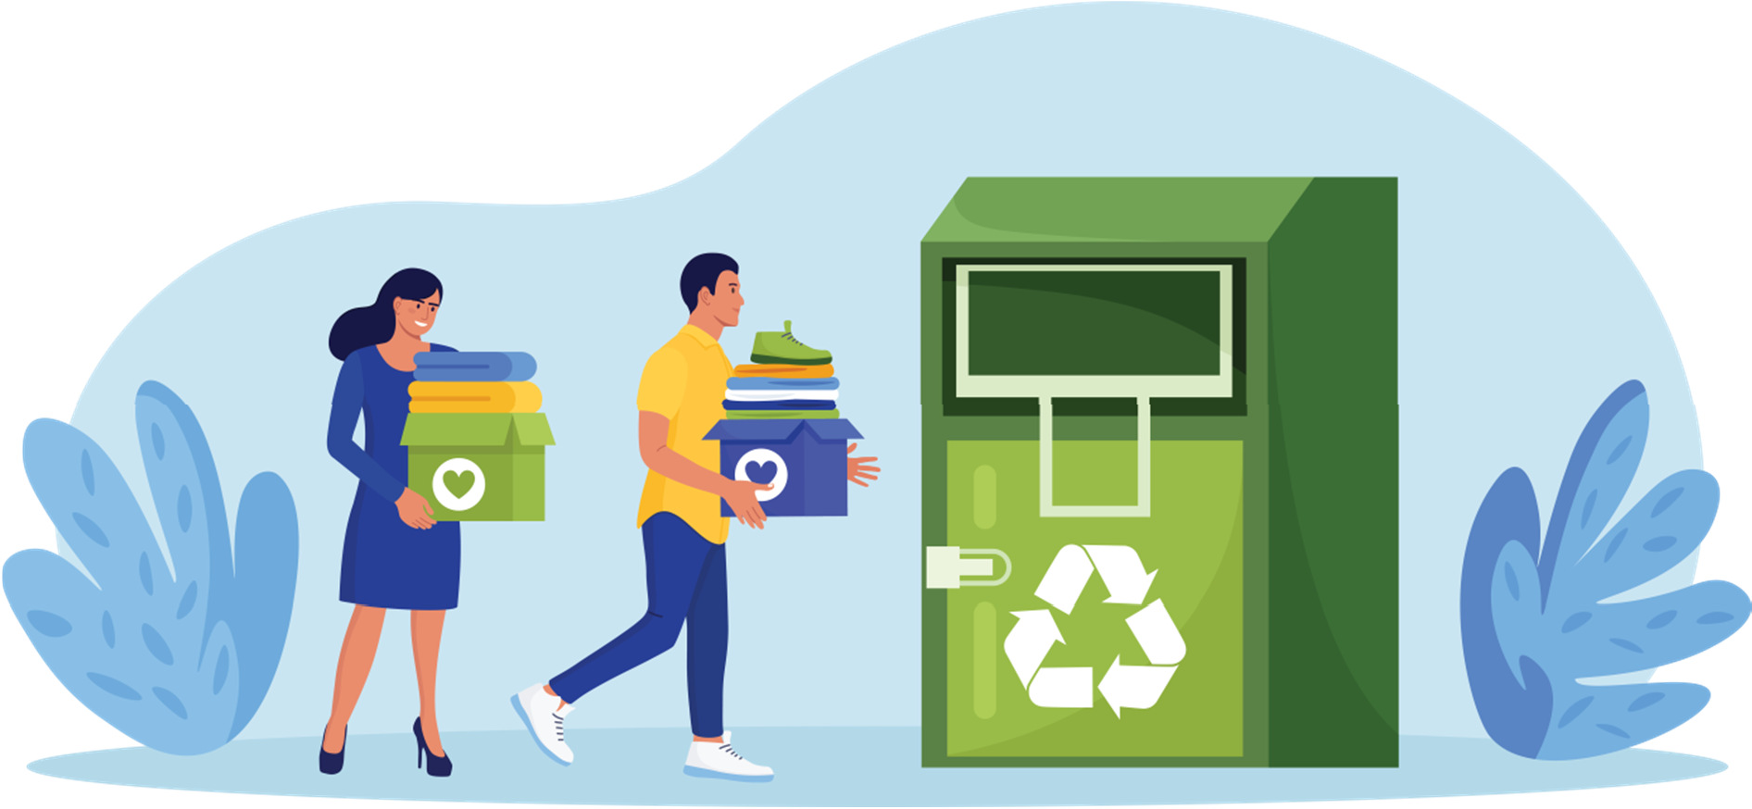

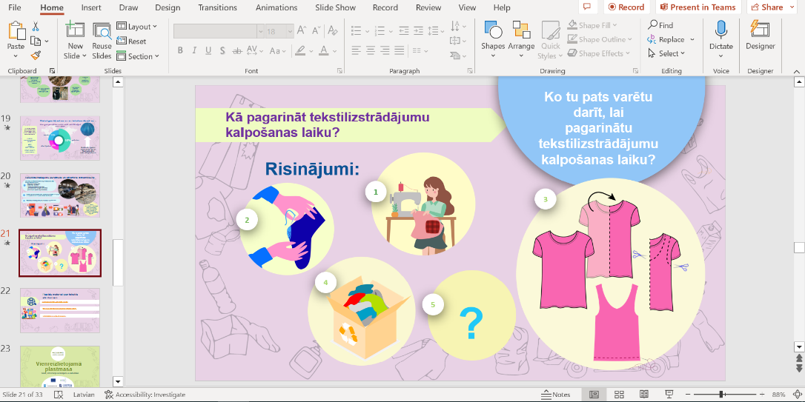

21. slaids. Kā pagarināt tekstilizstrādājumu kalpošanas laiku

Domu grauds: Lai samazinātu ar tekstilmateriāliem saistīto kaitējumu videi, ir jāpagarina apģērba kalpošanas laiks.
Bez apģērba un citiem tekstilizstrādājumiem nevar iztikt, taču iepriekš apspriesto ietekmi uz vidi ir iespējams samazināt dažādos veidos.
Eiropas Savienības vīzija par tekstilizstrādājumiem (https://ewwr.eu/wp- content/uploads/2022/06/Factsheet-EC_Social-media4.jpg) paredz pastiprināt apģērbu ražošanas prasības, pagarināt to lietošanas ilgumu un nodrošināt to pārstrādi. Ar Eiropas Komisijas nostāju 2030. gadam angļu valodā var iepazīties šeit https://ewwr.eu/thematic_focus/circular-and-sustainable-textiles/.
Tās galvenie punkti: Visi tekstilizstrādājumi Eiropas Savienības tirgū ir:
- izturīgi, labojami un pārstrādājami
- izgatavoti no otrreizēji pārstrādātām šķiedrām
- nesatur bīstamas ķīmiskās vielas
- ražoti sociāli taisnīgā veidā.
- "Ātrā mode nav modē" – sekojot līdzi modei, ik pēc pāris mēnešiem būtu jāizmet savas vecās drēbes un jāiegādājas jaunas. Tā ir izšķērdība. Drīzāk modē vajadzētu būt izturīgam apģērbam, kuru iespējams salabot un kas nav bieži jāmaina.
- Ir plaši pieejami izdevīgi atkārtotas izmantošanas un apģērba labošanas pakalpojumi.
- Konkurētspējīgā un inovatīvā tekstilrūpniecībā ražotāji uzņemas atbildību par saviem produktiem visas ražošanas ķēdes garumā.
- Izmešanas vietā par normu ir kļuvusi lietotu apģērbu atkārtota izmantošana, nodrošinot pietiekamas pārstrādes iespējas un samazinot tekstilizstrādājumu sadedzināšanu un apglabāšanu poligonos.

Intervija ar tekstila patērētāju

Izlasi jautājumus. Pārrunājiet ar solabiedru, kā uz tiem atbildētu patērētājs, kurš attiecībā uz apkārtējo vidi ir atbildīgs un kurš ir bezatbildīgs. Nointervē savu solabiedru. Vispirms izlozējiet, kurš būs intervētājs un vai atbildes sniegs patērētājs, kuram rūp vai nerūp apkārtējā vide. Pēc tam apmainieties lomām, lai tagad uz jautājumiem atbildētu tas, kurš iepriekš tos uzdeva. Ja iepriekš atbildes sniedza patērētājs, kuram rūp apkārtējā vide, tad tagad kārta ir tam, kuram tā nerūp (vai otrādi).
Intervētājam jāveic piezīmes, taču nav jāpieraksta viss vārdu pa vārdam. Tikai pēc intervijas īsi uzrakstiet, ko varētu darīt, lai mazinātu ar tekstilizstrādājumiem saistītās vides problēmas.

- Lūdzu, nosauc savu vārdu un uzvārdu! (Izdomājiet vārdu, kas piemērots patērētājam, kuram rūp un kuram nerūp apkārtējā vide.)
- Tu noteikti ik pa laikam iegādājies jaunu apģērbu, gultas veļu vai dvieļus. Vai, pērkot tekstilizstrādājumus, tu pievērs uzmanību tikai cenai, krāsai un stilam, vai arī tevi interesē tas, vai dotais izstrādājums kalpos ilgi? Kā būtu jārīkojas pareizi? Kāpēc?
- Vai tev ir radušās problēmas, iegādājoties lētas drēbes vai citus tekstilizstrādājumus? Kas atgadījās?
- Vai esi dzirdējis, ka ir ļoti grūti pārstrādāt tos apģērbus, kuru auduma ražošanā tiek izmantotas dažādu materiālu šķiedras un ka liela daļa šādu drēbju nonāk poligonā vai tiek sadedzinātas kā atkritumi? Vai šajā jautājumā būtu kaut kas jādara? Kas?
- Ko tu dari ar drēbēm, kuras vēl ir lietojamas, bet ir kļuvušas par mazu vai vienkārši tev vairs nepatīk?
- Kur tu liec tās drēbes, kuras vairs nevar lietot (pārāk nolietotas, saplēstas vai ar pleķiem)?
- Vai tu zini, kā tiek iegūtas vilnas, kokvilnas un sintētiskās šķiedras? Kurš no šiem materiāliem, tavuprāt, ir videi visdraudzīgākais? Kāpēc?
- Tekstilizstrādājumu ražošanai nepieciešams daudz ūdens un tiek izmantotas dažādas sintētiskas krāsvielas un citas vielas. Vai esi domājis par to, kā vajadzētu rīkoties, lai nebūtu nepieciešams tik daudz materiāla, ūdens un citu vajadzīgo vielu? Kādu risinājumu tu piedāvā?
- Apģērbu ražošanas gaitā rodas auduma atgriezumi. Kādam nolūkam tos varētu izmantot?
- Kādiem sabiedrības ikdienas paradumiem ir ietekme uz vidi?


Intervijas kopsavilkums Intervētāja vārds: Intervijas sniedzēja vārds: Datums:
Intervējamās personas viedoklis:

Kā pagarināt tekstilizstrādājumu kalpošanas laiku?

- Atdod drēbes, kas kļuvušas par mazu, tiem, kuriem tās der.
- Izgatavo no vecā apģērba jaunu.
- Uzšuj no vecu drēbju gabaliem iepirkumu maisiņu, spilvendrānu, lampas kupolu, katlu satvērējus vai lupatu segu.
- Izmanto izstaipītus vai neglītus tekstilmateriālus
  - kā spilvenu pildījumu
  - mājas uzkopšanai
  - lupatu paklāja pagatavošanai
  - mājdzīvnieka guļvietai
  - leļļu drēbēm u.tml.

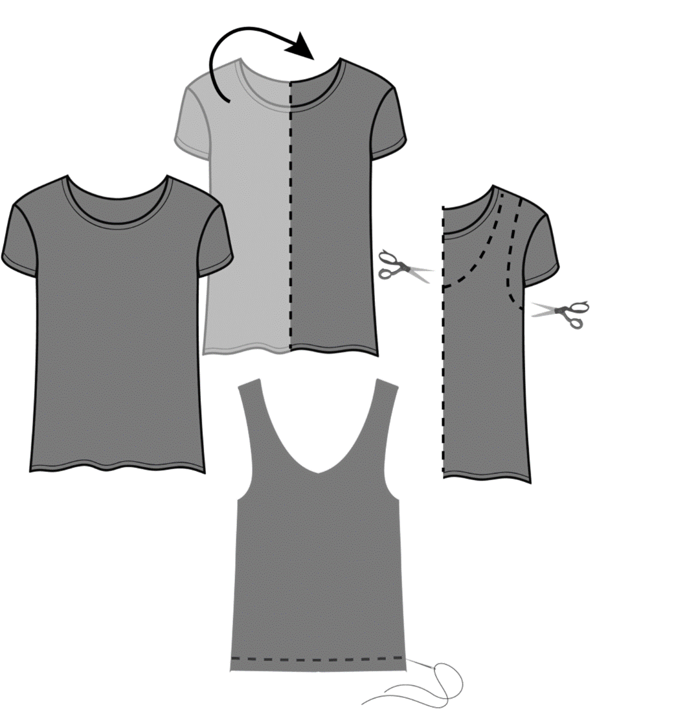
Pēc šīm norādēm tu no veca T krekla vari pagatavot iepirkumu maisiņu.

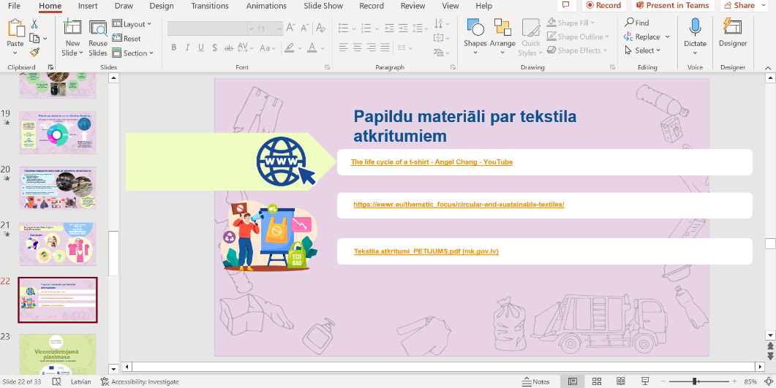

22. slaids. Papildu materiāli par tekstila atkritumiem

The life cycle of a t-shirt - Angel Chang - YouTube https://ewwr.eu/thematic_focus/circular-and-sustainable-textiles/
http://petijumi.mk.gov.lv/sites/default/files/title_file/Tekstila%20atkritumi_PETIJUMS.pdf

Vienreizlietojamā plastmasa
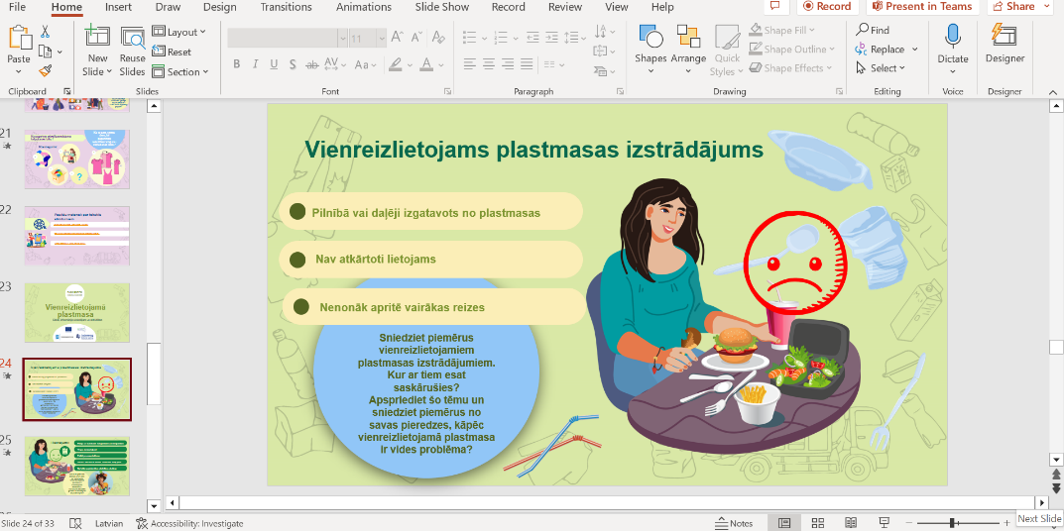

24. slaids. Vienreizlietojams plastmasas izstrādājums

Domu grauds: Kas ir vienreizlietojams plastmasas izstrādājums?
Eiropas Savienībā par vienreizlietojamiem plastmasas izstrādājumiem uzskata visus produktus, kuri ir kaut daļēji izgatavoti no plastmasas, piemēram, ar plastmasu pārklāts papīrs, un kurus ir iecerēts izmantot tikai vienu reizi, pirms tos izmet atkritumos. Šādi produkti nav daļa no aprites ekonomikas, un tie netiek izmantoti atkārtoti, bet gan tiek izmesti pēc vienas lietošanas reizes.
Vienreizlietojamās plastmasas izmantošana noslogo atkritumu apsaimniekošanas sistēmu un
nevajadzīgi šķērdē izejvielas, ūdeni un enerģiju.
Piemēram, vienreizlietojamajiem papīra traukiem ir speciāls plastmasa pārklājums, lai tie maltītes laikā nesamirktu. Tos nevar izmantot atkārtoti vai pārstrādāt, tie nonāk atkritumu poligonā.

Sniedziet piemērus vienreizlietojamiem plastmasas izstrādājumiem. Kur ar tiem esat saskārušies? Apspriediet šo tēmu un sniedziet piemērus no savas pieredzes, kāpēc vienreizlietojamā plastmasa ir vides problēma.

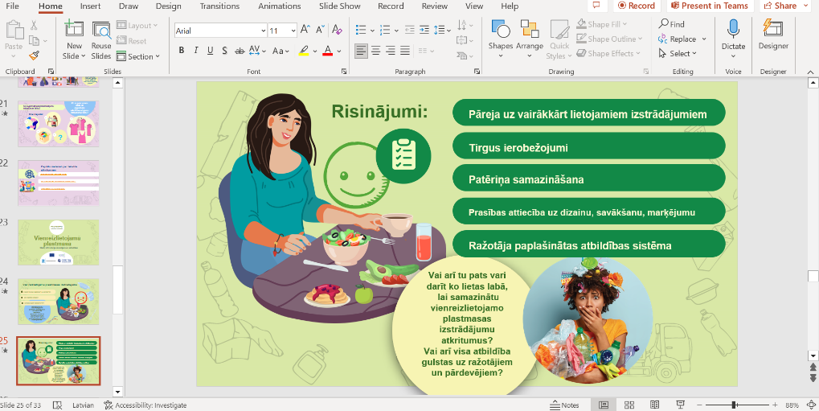

25. slaids. Risinājumi

Vissvarīgākais būtu pāriet uz atkārtoti izmantojamiem produktiem, piemēram, tā vietā, lai izmantotu vienreizlietojamo kafijas glāzīti, būtu ieteicams izmantot savu atkārtoti lietojamo krūzi vai termosu.
Būtu jāizvairās no vienreizlietojamās plastmasas izstrādājumu aizstāšanas ar vienreizlietojamiem izstrādājumiem, kas izgatavoti no citiem materiāliem. Piemēram, plastmasas salmiņu vietā nevajadzētu izmantot papīra salmiņus, jo tas vienkārši rada cita veida atkritumus. Drīzāk būtu jāatrod atkārtoti lietojamas alternatīvas, piemēram, tērauda salmiņi, kurus var mazgāt trauku mazgājamajā mašīnā.
Daļēji vienreizlietojamo plastmasas izstrādājumu izmantošanu var samazināt, izmantojot tirgus ierobežojumus, piemēram, aizliedzot noteiktu produktu ražošanu, pārdošanu un lietošanu. Piemēram, Eiropas Savienībā ir aizliegti vienreizlietojami plastmasas salmiņi, šķīvji, galda piederumi (dakšiņas, naži, karotes), vates kociņi, dzērienu maisāmkociņi, baloniem piestiprināmi un to turēšanai domāti kociņi, pārtikas un dzērienu tara, kas izgatavota no putu polistirola. Piemēram, Tallinas pilsēta ir aizliegusi izmantot vienreizlietojamos plastmasas traukus lielajos pasākumos (šķīvji, kafijas krūzītes u.c.). Atļauti trauki, kas izgatavoti no sertificētas bioloģiski sadalošās plastmasas, kas atbilst noteiktam standartam, vai, piemēram, no kartona, koka, bambusa, palmu lapām, cukurniedrēm vai cita materiāla, kas dabā sadalās. Tāpat ir atļauts piedāvāt arī atkārtoti lietojamus traukus apmaiņā pret ķīlas naudu.
Šādu alternatīvo trauku izmantošana palīdz atvieglot ikdienu, bet ir jādomā par vispārēju plastmasas izstrādājumu samazināšanu. Dažu vienreizlietojamu plastmasas izstrādājumu izmantošanu var samazināt. Kā? Piemēram, noteiktām pārtikas precēm ir nepieciešams iepakojums, lai saglabātu to svaigumu, formu un kvalitāti, taču jāizvairās no pārmērīgas iepakojuma izmantošanas.
Ir svarīgi palielināt patērētāju informētību. Ar preces marķējumu patērētāji jāinformē par piemērotām atkritumu izmešanas iespējām attiecībā uz izstrādājumu vai par to, kuru atkritumu apglabāšanas veidu izstrādājumam neizmantot, vai izstrādājums satur plastmasu, kā arī par negatīvo ietekmi uz vidi, kas izriet no piegružošanas. Marķējumam ir jābūt izvietotam uz iepakojuma vai paša izstrādājuma.
Nereti vienreizlietojamā plastmasas izstrādājuma cena neatspoguļo ietekmi uz vidi un patērētāju informēšanas izmaksas, mērķis ir paplašināt ražotāja atbildību, lai tie paši segtu izmaksas, kas saistītas ar atkritumu dalīto savākšanu un to tālāku transportēšanu un apsaimniekošanu, kā arī izmaksas, kas saistītas ar izpratnes veicināšanas pasākumiem.

Samazināsim vienreizlietojamās plastmasas patēriņu
Izlasiet tekstu:
Ikdienā bieži sastopamies ar plastmasas priekšmetiem, kas paredzēti vienreizējai lietošanai. Tie var būt tik mazi kā sulas pakas vāciņš, vates kociņš vai kafijas glāze un tās vāks, taču, ja to ir ļoti daudz, tad kopā tie var veidot lielu atkritumu daudzumu. Ja šādi produkti netiek savākti un pareizi apsaimniekoti, tie vai nu nonāk poligonā, vai, vēl ļaunāk, dabā, kur tie sadalās mikroplastmasā. Liels daudzums plastmasas maisiņu, pudeļu, izsmēķu filtru un citu vienreizlietojamo plastmasas izstrādājumu, kas nonākuši dabā, kopā ar upju ūdeni nonāk jūrā un veido plastmasas atkritumu salas. Tiek lēsts, ka jūrās ik gadu nonāk astoņi līdz desmit miljoni tonnu plastmasas atkritumu. Daļa no tiem nāk no sauszemes, bet arī no kuģiem, tai skaitā zvejas tīkliem. Eiropas Savienības pludmalēs 80-85% no jūras piesārņojuma veido plastmasa. 50% no tās veido vienreizlietojamie plastmasas izstrādājumi, bet 27% – ar zvejniecību saistīti priekšmeti. Straumju ietekmē no ūdenī ieskalotajām plastmasas drazām veidojas lielas dreifējošas salas.
2019. gadā Eiropas Savienība pieņēma direktīvu vienreizlietojamu plastmasas izstrādājumu ietekmes uz vidi apkarošanai. Tās mērķis novērst un mazināt konkrētu plastmasas izstrādājumu ietekmi uz vidi un veicināt pāreju uz aprites ekonomiku visā Eiropas Savienībā.

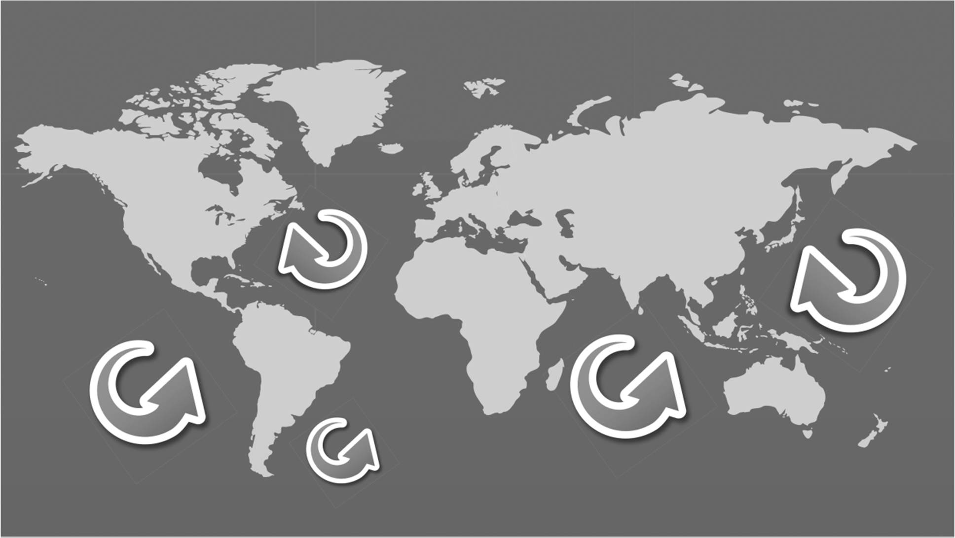
Plastmasas uzkrāšanās zonas okeānā.

Jūras piedrazojums ir pieaugoša pārrobežu un globāla problēma. Jūras piedrazojuma samazināšana ir galvenais pasākums, lai sasniegtu ANO ilgtspējīgas attīstības 14. mērķi, kas nosaka, ka okeāni, jūras un to resursi ir jāsaglabā un jāizmanto ilgtspējīgi, lai nodrošinātu ilgtspējīgu attīstību. Eiropas Savienība jūras un pārējās dabas saglabāšanai ir izstrādājusi

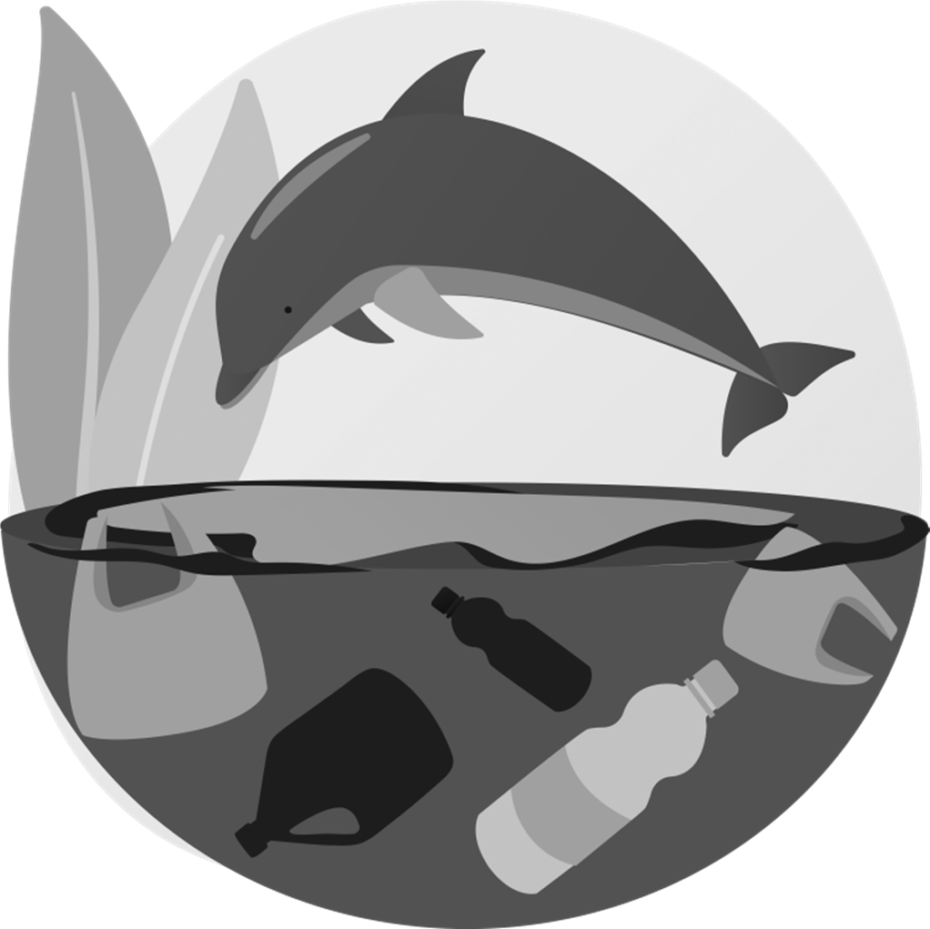
direktīvu par vienreizlietojamiem plastmasas izstrādājumiem, kas aizliedz daudzu līdz šim ikdienā lietotu izstrādājumu ražošanu un izmantošanu.
Vienreizlietojamie plastmasas izstrādājumi ietver dažādas ātras aprites patēriņa preces, kuras pēc vienas lietošanas reizes tiek izmestas, reti tiek pārstrādātas un rada atkritumus. Ievērojama daļa tirgū laisto zvejas rīku pēc to lietošanas netiek savākta tālākai apstrādei. Tāpēc vienreizlietojamie plastmasas izstrādājumi un plastmasu
saturošie zvejas rīki ir milzīga problēma, jo tie rada jūras piesārņojumu, nopietni apdraud jūras ekosistēmu, bioloģisko daudzveidību un cilvēku veselību, kā arī kaitē tūrismam, zivsaimniecībai un kuģniecībai.

- 2019. gada jūlijā stājās spēkā Eiropas Parlamenta un Padomes Direktīva (ES) 2019/904 par konkrētu plastmasas izstrādājumu ietekmes uz vidi samazināšanu. Saskaņā ar to valstīm bija jāveic pasākumi, lai panāktu vērienīgu un ilgtspējīgu vienreizlietojamo plastmasas dzērienu glāžu un pārtikas taras samazinājumu. Dalībvalstīm bija pienākums direktīvas prasības pārņemt līdz 2021.gada 3.jūlijam. Ar minētajiem pasākumiem līdz 2026. gadam – salīdzinājumā ar 2022. gadu – ir jāpanāk vienreizlietojamo plastmasas izstrādājumu patēriņa samazinājums visu Eiropas Savienības dalībvalstu teritorijā.
Vienreizlietojami plastmasas izstrādājumi, uz kuriem attiecas direktīva:
  - pārtikas tara
  - dzērienu glāzes
  - vates kociņi
  - galda piederumi, šķīvji, salmiņi un dzērienu maisāmkociņi
  - baloni un balonu kociņi
  - paciņas un iesaiņojumi
  - dzērienu tara, tostarp to korķīši un vāciņi
  - tabakas izstrādājumu filtri
  - mitrās salvetes, higiēniskās paketes, tamponi un tamponu aplikatori
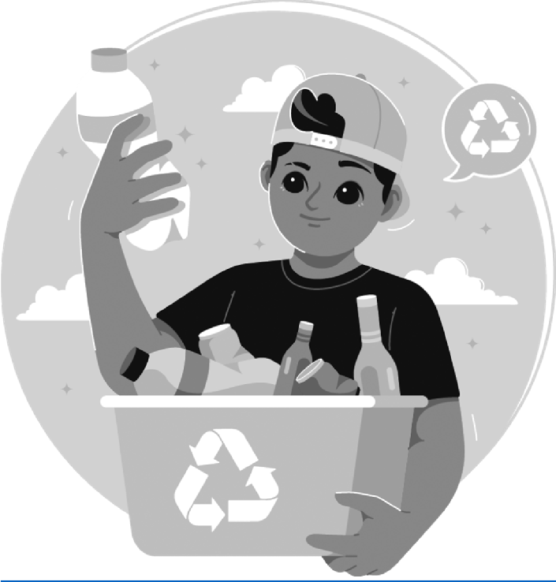
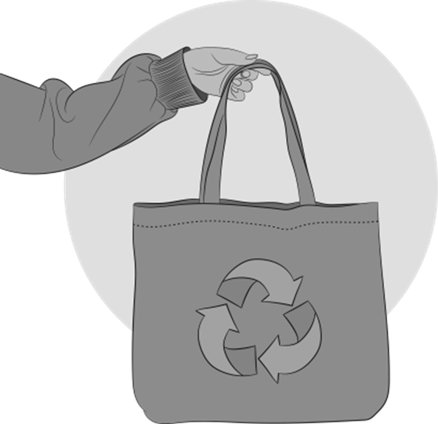
  - vieglās plastmasas iepirkumu maisiņi (plastmasas maisiņi)

Latvijā un Igaunijā tiek pieliktas pūles, lai būtu iespējams atteikties no vienreizlietojamās plastmasas izstrādājumiem.
Ikviens no mums var dot savu ieguldījumu, neizmantojot vienreizlietojamos izstrādājumus, lai gan tos ir iespējams nopirkt vai dabūt bez maksas. Plastmasas maisus var aizstāt ar izturīgu, gadiem ilgi lietojamu mugursomu, cita veida somu vai auduma maisu, dzērieniem var izmantot termosa krūzi vai vairākkārt lietojamu pudeli, ir iespējams atteikties no plastmasas salmiņiem un vienmēr izvēlēties produktus, kas kalpos ilgāk.

Uzdevums:
- Sadalieties grupās pa četri.
- Katra grupa par izlasīto izveido plakātu.
- Grupā kopīgi izlemiet, kāds būs jūsu plakāta virsraksts.
- Katram grupas dalībniekam ir uzdevums izlasītajā tekstā atrast informāciju un dalīties tajā ar pārējiem:
  - Pirmais dalībnieks tekstā atrod iemeslus, kāpēc ir vajadzīga ES direktīva par vienreizlietojamiem plastmasas izstrādājumiem.
  - Cits dalībnieks atrod skaitļus un termiņus.
  - Trešais dalībnieks atrod informāciju, uz kuriem produktiem direktīva attiecas.
  - Ceturtais dalībnieks atrod informāciju, kas attiecas uz Igauniju.

Kopīgi izlemiet, kā atspoguļosiet šo informāciju uz plakāta. Varat pievienot savus uzskatus vai papildu informāciju.
Kad plakāts ir gatavs, salīdziniet to ar citu grupu plakātiem. Kas tajos ir līdzīgs un kas atšķirīgs?

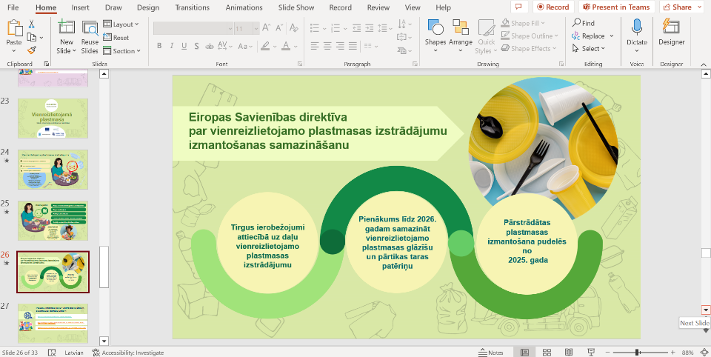
26. slaids: Eiropas Savienības direktīva par vienreizlietojamiem plastmasas izstrādājumiem

Domu grauds: Eiropas Savienība vēlas samazināt vienreizlietojamo plastmasas izstrādājumu apjomu
Līdz 2026. gadam ir jāsamazina vienreizlietojamo plastmasas glāzīšu un pārtikas taras patēriņš. Paredzams, ka plašāki ierobežojumi vienreizlietojamās pārtikas taras iepakojumam palīdzēs līdz 2030. gadam samazināt to izmantošanu par 50% salīdzinājumā ar 2022. gada situāciju.
Agrāk bija zināmi šķēršļi atkārtoti izmantojamas taras lietošanai, piemēram, dažkārt veikalā higiēnisku apsvērumu dēļ nebija atļauts lietot savu taru vienreizlietojamo izstrādājumu vietā. Ir jāatrod risinājums, kas ļautu plašāk izmantot atkārtoti izmantojamos traukus. Tāpat būtu jāmaina atsevišķu produktu dizains, piemēram, jānodrošina tas, lai plastmasu saturoši korķīši un vāciņi neatdalītos no taras, lai tos varētu pārstrādāt kopā.

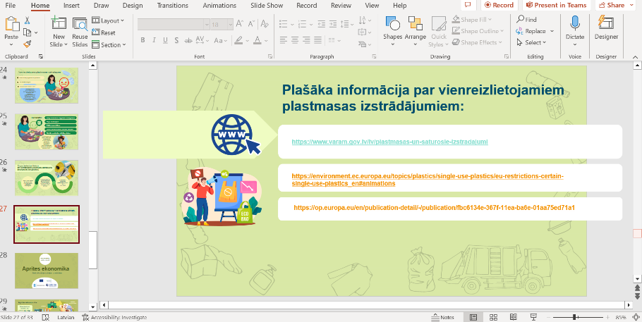

27. slaids. Papildu materiāli par vienreizlietojamo plastmasu

Plastmasas un to saturošie izstrādājumi | Vides aizsardzības un reģionālās attīstības ministrija (varam.gov.lv)

https://environment.ec.europa.eu/topics/plastics/single-use-plastics/eu-restrictions-certain-single-use-plastics_en#animations

https://op.europa.eu/en/publication-detail/-/publication/fbc6134e-367f-11ea-ba6e-01aa75ed71a1

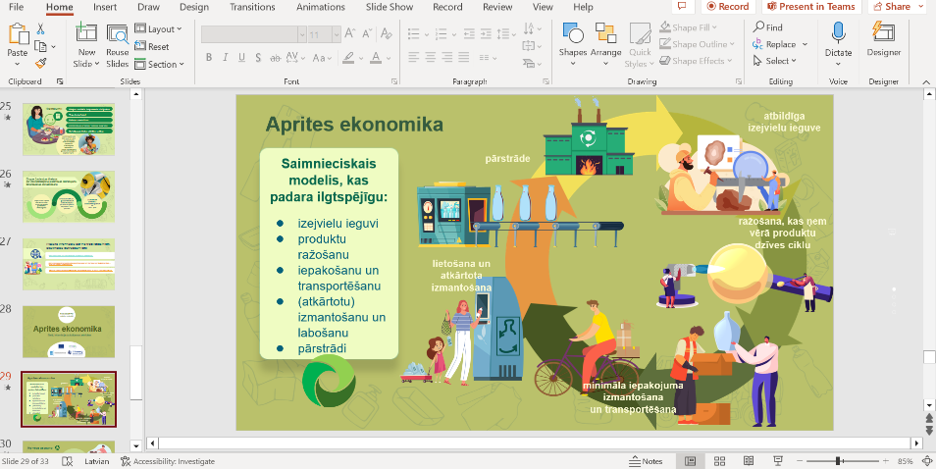
Aprites ekonomika

29. slaids. Aprites ekonomika

Domu grauds: Aprites ekonomikas principi
Aprites ekonomika ir ražošanas un patēriņa modelis, kas paredz esošo materiālu un produktu koplietošanu, iznomāšanu, atkārtotu izmantošanu, remontu, atjaunošanu un pārstrādi pēc iespējas ilgākā laika periodā. Tādējādi tiek pagarināts produktu aprites cikls.
Pēc iespējas vairāk jāizmanto pārstrādāti izejmateriāli, vai arī to ieguvei ir jābūt atbildīgai un ar pēc iespējas mazāku kaitējumu dabai.
Ražotāji uzņemas atbildību par produkta dzīves ciklu, iespējas gadījumā izstrādājot produktus, kurus var izmantot atkārtoti un salabot, kurus var atgriezt ražotājam atkārtotai izmantošanai vai pārstrādei.
Tiek samazināts iepakojuma daudzums un priekšroka tiek dota vietējiem produktiem. Šeit ir svarīga loma informētībai.
Produkti ir paredzēti atkārtotai lietošanai, un tiem ir jābūt viegli labojamiem, lai pagarinātu to kalpošanas laiku.
Produktu dzīves cikla beigās tie netiek vienkārši apglabāti poligonā, tos pārstrādā preces ražotājs vai kāds cits.

Remontdarbnīcas.
Noskaidro internetā vai citos avotos, kādas remontdarbnīcas ir pieejamas tuvākajā apkaimē. Kas tur tiek labots?

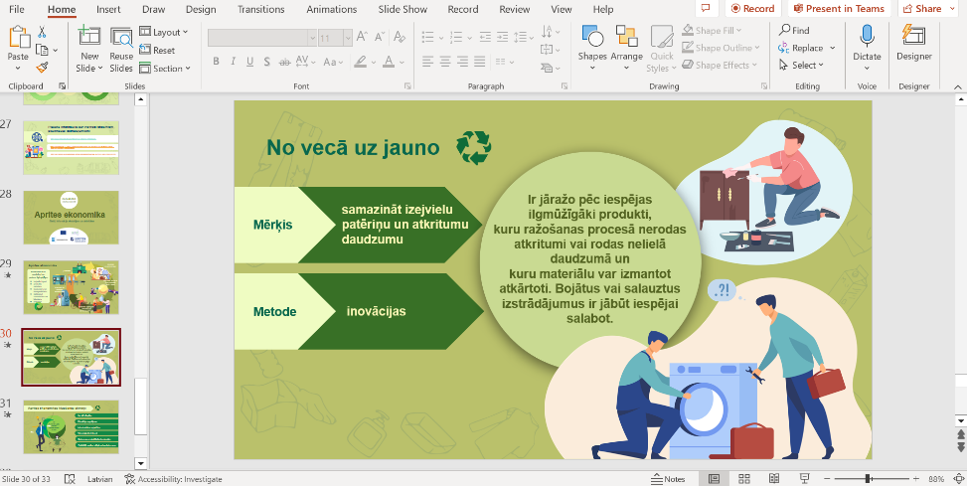

30. slaids. No vecā uz jauno

Kauliņu spēle par atkritumiem.
To spēlē grupās pa 2-4 dalībniekiem. Katrai grupai nepieciešami divi kauliņi vai iespēja izmantot vietni https://www.random.org/dice/. Spēlētāji cits pēc cita met vienlaikus abus kauliņus. Kreisajā pusē esošā kauliņa skaitlis norāda kolonnu, labajā pusē esošais – rindu. Spēlētājs, kurš metis kauliņu, atbild uz attiecīgo jautājumu. Ja atbilde nav pareiza, tad atbildēt var nākamais spēlētājs. Nopelnītie punkti tiek saskaitīti. Katra pareizā atbilde dod vienu punktu.



 |  |  |  |  |  | 
Uz kā var atrast šādu zīmi?


 |  |  |  | Kāpēc ir labi dzert krāna ūdeni, nevis pudeļu ūdeni? | Kur jāmet konfekšu papīra iepakojums? | Vai bateriju drīkst izmest sadzīves atkritumu konteinerā?
 | Kurā konteinerā jāmet ābola serde? | Kāpēc jogurta trauciņš pirms izmešanas iepakojuma atkritumu konteinerā ir jāizskalo?
 | Kas jādara, ja skolas pagalmā pamani atkritumus? | Nosauc trīs lietas, kuras var mest bioatkritumu konteinerā! | Ko tu dari ar apģērbu, kas palicis par mazu? | Kurā konteinerā tu liec saplēstus apavus? | Nosauc trīs lietas, kuras drīkst likt papīra un kartona atkritumu konteinerā. | Nosauc trīs bīstamos atkritumus.
 | Ko var uzzināt vietnē www.kiroviegli.lv? | Nosauc vienu produktu, kas nopērkams depozīta iepakojumā. | Nosauc trīs veidus, kā rīkoties, lai rastos mazāk atkritumu. | Vai tukšu papīra olu kastīti drīkst likt bioatkritumu konteinerā? | Vai ar plēvi pārklātu papīru drīkst likt bioatkritumu konteinerā? | Vai konteinerā drīkst likt bioatkritumus ar plastmasas maisiņu?
 | No kādiem atkritumiem var izgatavot kompostu? | Kam vajadzīgs komposts? | Kurā konteinerā jāmet tukša pildspalva? | Nosauc divus veidus, kā samazināt plastmasas maisiņu izmantošanu. | Vai skolā var dzert ūdeni, neizmantojot vienreizlieto-jamo plastmasas pudeli? | Kas jādara, ja tavās mājās vēl netiek šķiroti atkritumi?
 | Kāpēc ir labi dzert krāna ūdeni, nevis pudeļu ūdeni? | Nosauc divus veidus, kā samazināt PET pudeles izmantošanu. | Vai konteinerā drīkst likt bioatkritumus ar papīra maisiņu? | Kas jādara, ja skolas pagalmā pamani atkritumus? | Kad var atgūt par iepakojumu iemaksāto depozīta summa? | Kurā konteinerā jāliek netīrais iepakojums, kuru nevar izmazgāt?

 |  |  |  |  | Kurā konteinerā jāliek tīras kaķu barības kārbas? | Ar ko var aizstāt plastmasas maisiņu?
 | Uz kurieni var nest tīras, nesaplēstas vecās drēbes? | Vai bioatkritumos drīkst likt pārpalikušu zupu un citus šķidrumus? | Nosauc trīs veidus, kā rīkoties, lai rastos mazāk atkritumu. | Kad jāmaksā maksa par dzēriena depozīta iepakojumu?

Iespējamās atbildes.
Dažiem jautājumiem ir vairākas pareizas atbildes, tostarp tādas, kas šeit nav uzskaitītas.

 | Bioloģiskie atkritumi. | Materiāls, kas piemērots pārstrādei, var nosmērēties. | Mazs plastmasas depozīta iepakojums. Pareizi arī: depozīta iepakojums, plastmasas pudele. | Nerodas plastmasas atkritumi. | Sadzīves. | Nē, tie ir bīstamie atkritumi.
 | Savācu un aiznesu uz atkritumu urnu. | Kartupeļu mizas, ābolu serde, mājsaimniecī-bas papīrs utt. | Atdodu citiem, aiznesu uz savākšanas punktu. | Sadzīves. | Kartona kaste, avīze, veca burtnīca... | Baterija, mobilā tālruņa akumulators…
 | Atkritumu savākšanas punktu atrašanās vietas | Pudelēs pildīts ūdens, limonāde, sula utt. | Pērku mazāk, izturīgākas preces, saudzēju lietas… | Jā. | Nē. | Nē.
 | Par bioloģiskajiem atkritumiem. | Dārznieki, lauksaimnieki… | Sadzīves. | Izmantoju auduma maisu vai mugursomu. | Jā/nē | Sākt šķirot atsevišķi plastmasu, papīru un stiklu.
 | Nerodas plastmasas atkritumi. | Izmantot stikla vai savu atkārtoti lietojamu pudeli. | Jā, ja maiss nav pārklāts ar plēvi. | Savācu un aiznesu uz miskasti. | Kad depozīta iepakojums tiek atdots atpakaļ. | Sadzīves.
 | Uz speciāli paredzētiem tekstilmateriāla konteineriem | Nē. | Pērku mazāk, izturīgākas preces, saudzēju lietas… | Pērkot produktu, kas ir depozīta iepakojumā. | Papīra iepakojuma atkritumu konteinerā. | Auduma maiss, mugursoma...

Burtu mikslis.

Burtu mikslī ir paslēpušies 20 vārdi, kas saistīti ar atkritumu apsaimniekošanu. Atrodi vismaz desmit no tiem. Apvelc katru atrasto vārdu. Ņem vērā, ka vārdi var būt horizontāli, vertikāli un pa diagonāli, kā arī var sākties no labās puses vai no apakšas uz augšu.
Izskaidro desmit atrasto vārdu nozīmi un to, kā tie attiecas uz atkritumu apsaimniekošanu. Ja nepieciešams, meklē informāciju grāmatās vai internetā.

A | P | S | A | I | M | N | I | E | K | O | Š | A | N | A | Z | I | D
P | T | R | I | E | P | A | I | M | U | T | I | R | K | T | A | E | Z
L | P | K | Z | A | N | A | Š | O | Z | A | R | D | E | I | P | S | P
A | L | P | R | I | E | P | A | K | O | J | U | M | S | O | K | Z | A
S | A | S | O | I | M | R | Z | R | Z | T | G | U | Z | G | M | R | S
T | S | A | Z | S | T | S | O | P | M | O | K | Ī | I | R | L | M | A
M | T | L | P | P | S | U | P | Ā | R | S | T | R | Ā | D | E | I | M
A | I | E | I | Z | M | N | M | I | P | A | Z | T | M | G | M | A | T
S | K | I | E | H | L | T | H | U | I | O | T | O | Ī | U | G | T | S
A | Ā | V | S | P | K | M | R | E | P | R | Z | U | T | R | E | L | A
S | T | J | Ā | E | R | T | P | Z | H | Ā | L | I | E | Ī | S | I | L
P | S | E | R | Z | H | A | O | T | H | T | R | M | K | T | M | E | P
U | T | Z | Ņ | T | K | Ī | L | N | O | K | Z | S | S | K | G | K | O
D | Ī | I | O | O | J | U | I | M | T | M | T | M | T | P | L | A | R
E | M | S | J | T | S | M | G | A | L | R | D | A | I | R | M | S | K
L | P | U | U | A | I | J | O | Z | M | F | P | K | L | Z | Ā | M | I
E | M | Ī | M | E | R | I | N | D | S | F | A | A | S | I | Z | D | M
S | A | S | S | T | B | I | S | F | I | U | Z | S | D | A | B | A | E

Vārdi, kas paslēpušies burtu mikslī:

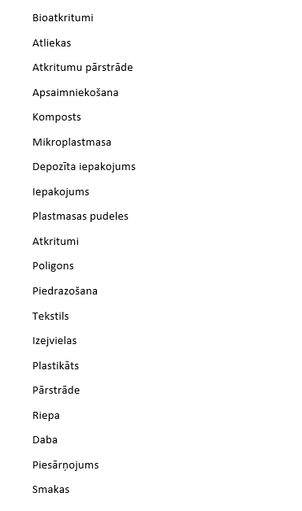

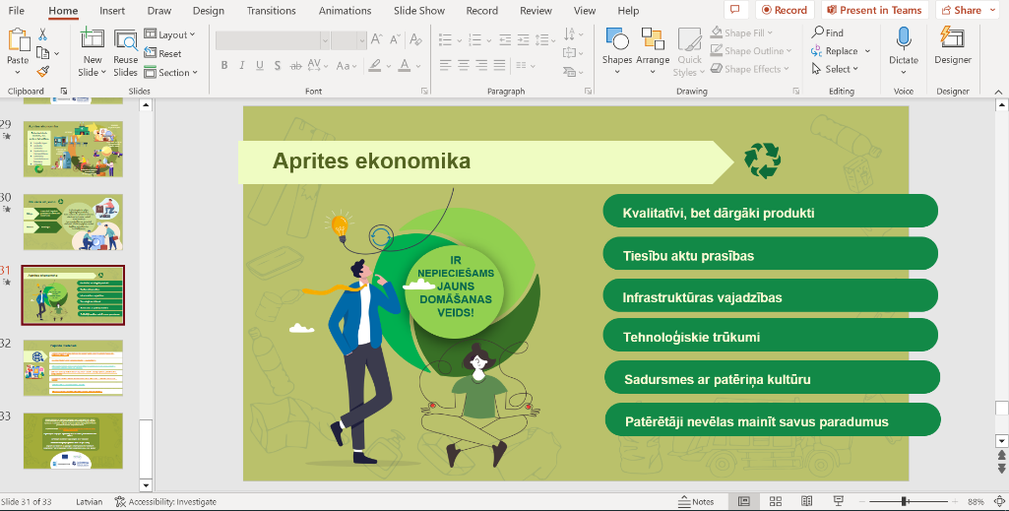

31. slaids. Aprites ekonomika īstenošana

Domu grauds: Aprites ekonomikas īstenošana ir nepieciešama
Aprites ekonomikai ir nepieciešama infrastruktūra, un ražotājiem un patērētājiem ir jārēķinās ar jaunām izmaksām. Tas var paaugstināt produktu cenas. Cenu paaugstinājumu var kompensēt produktu ilgāks kalpošanas laiks un atkārtota izmantošana, kā dēļ jauni produkti nav tik bieži jāpērk.
Patērētāji ir pieraduši izmantot lielu iepakojuma daudzumu, jo tas ir ērti un paātrina iepirkšanos, taču patērētāji nejūt sekas. Aprites ekonomika prasa mainīt ieradumus un atteikties no dažām ērtībām.
Uzņēmumiem noteiktu tiesību aktu prasību izpildei nepieciešamas jaunas zināšanas un papildu resursi. ​
Aprites ekonomikai ir nepieciešama infrastruktūra, kuras izbūve ir dārga un laikietilpīga. Atkārtotas izmantošanas nodrošināšanai ir nepieciešams savākšanas, transportēšanas un pārstrādes tīkls. Lai atdotu pudeli atpakaļ ražotājam, ir nepieciešami savākšanas punkti, pārvadātāji un mazgāšanas iekārtas.

Lai pārietu uz aprites ekonomiku, ir būtiski atteikties no līdzšinējās izpratnes par to, kas ir modē. Tā vietā, lai par modernu uzskatītu apģērbu, kam mākslīgi piešķirts vecs un saplēst izskats, būtu jādod priekšroka ilgstošai apģērba valkāšanai un tā labošanai.
Lai pārvarētu izaicinājumu, nepieciešams jauns domāšanas veids gan tehnoloģiskajā līmenī, gan arī saistībā ar dažādiem patēriņa paradumiem. Tāpēc jauniešiem ir būtiska loma aprites ekonomikas veicināšanā.

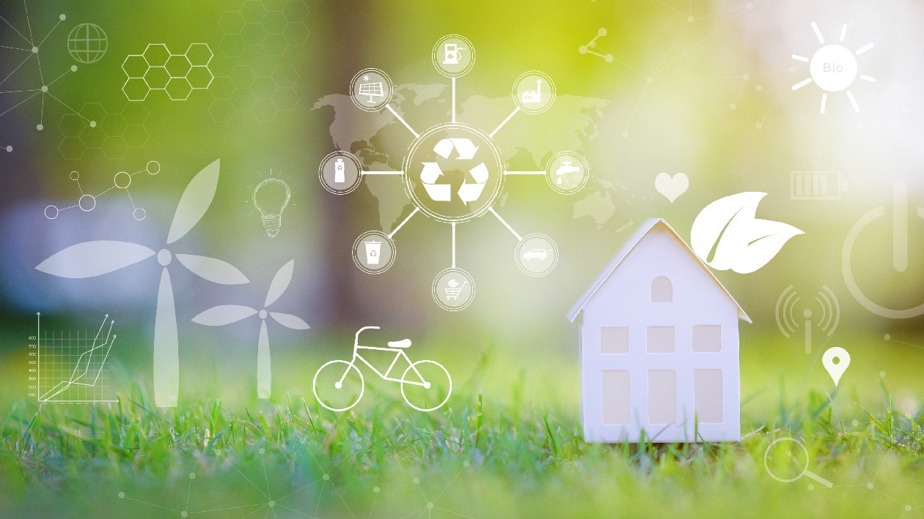


Jautājumi un atbildes par aprites ekonomiku

Pēc aprites ekonomikas tēmas apskatīšanas izdrukājiet jautājumu un atbilžu lapas un izgrieziet katru jautājumu un atbildi. Var būt vairāki jautājumu un atbilžu komplekti, lai to būtu apmēram uz pusi vairāk nekā skolēnu. Novietojiet uz galda visas jautājumu lapiņas ar tekstu uz leju. Atbildes piestipriniet pie klases vai koridora sienas, palodzēm un citām virsmām, lai tās neatrastos pārāk tuvu viena otrai.

  - Katrs skolēns (vai skolēnu pāris) saņem darba lapu, paņem no galda vienu jautājumu un dodas meklēt atbildi. Atbilde tiek ierakstīta darba lapā. Tad jautājums tiek nolikts atpakaļ uz galda un tiek paņemts nākamais jautājums. Ja gadās paņemt jautājumu, uz kuru jau ir sniegta atbilde, tad jāņem jauna lapiņa. Norunājiet, uz cik jautājumiem jāatbild noteiktā laikā, lai dabūtu labu novērtējumu.
  - Vēlāk notiek kopīga diskusija un tiek atkārtots, ko nozīmē aprites ekonomika, kāpēc tā ir vajadzīga, tiek sniegti piemēri.
  - Ja kāda no grupām pabeidz darbu ātrāk, tad, gaidot pārējos, tā var uzspēlēt spēli
“Četri rindā”.

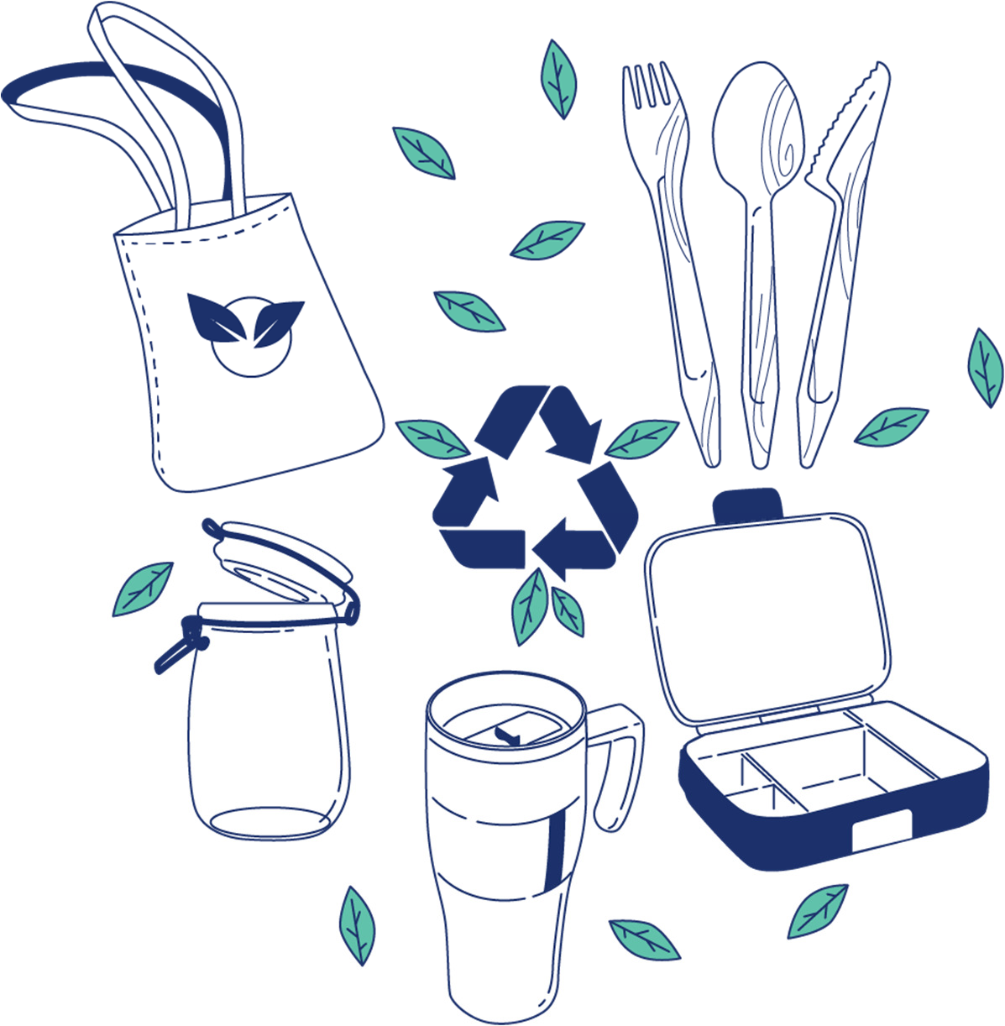

Ko nozīmē aprites ekonomika?
Materiāli un produkti tiek izmantoti pēc iespējas ilgāk, radot pēc iespējas mazāk atkritumu.
Kāpēc "ražo-patērē-izmet" modelis nav labs?
Modelis "ražo-patērē-izmet" prasa daudz dabas resursu.
Kāpēc nav laba doma turpināt "ražo-patērē-izmet" modeli?
"Ražo-patērē-izmet" modeli nedrīkst turpināt, jo tādā veidā krietni var samazināties pieejamie dabas resursi. Turpinot izšķērdēšanu, nākamās paaudzes nevarēs vairs saražot to, kas tām nepieciešams.

Kā aprites ekonomika ietekmē atkritumu daudzumu?
Aprites ekonomikā atkritumu daudzums samazinās.
Kāpēc dažus tekstilmateriālus un iepakojumus ir grūti pārstrādāt?
Daļu tekstilmateriālu un iepakojumu ir grūti pārstrādāt, jo daudzi no tiem ir dažādu materiālu sajaukums. Tos ir grūti citu no cita atdalīt un izgatavot no tiem jaunus izstrādājumus.
Kas notiek ar savāktajiem depozīta iepakojumiem?

Savāktie depozīta iepakojumi tiek pārstrādāti un no iegūtā materiāla tiek izgatavoti jauni izstrādājumi.
Ko var izgatavot no plastmasas depozīta iepakojumiem?
Pārstrādāto depozīta plastmasas pudeļu materiālu var izmantot jaunu plastmasas izstrādājumu, piemēram, flīsa apģērba, mugursomu, apavu un lietussargu izgatavošanai, u.c.
Ko var izgatavot no metāla depozīta iepakojumiem?
No alumīnija skārdenēm iegūtais materiāls ir piemērots folijas izgatavošanai, to izmanto logu rāmjos, automašīnu konstrukcijās un citur. No metāla, kas iegūts pārkausējot konservu bundžas un stikla burku vākus, var izgatavot skrūves, metāla rāmjus un citus tērauda izstrādājumus.
Ko var izgatavot no stikla depozīta iepakojumiem?
Stikla pudeles tiek izmantotas jaunu pudeļu, būvmateriālu un dekoratīvo priekšmetu ražošanai.

Kāds ir aprites ekonomikas mērķis?
Aprites ekonomikas mērķis ir resursu patēriņa samazināšana, līdz minimumam samazināt atkritumu rašanos un radīt papildu finansiālo vērtību.
Cik daudz atkritumu vidēji gada laikā rodas Eiropas Savienībā?
Eiropas Savienībā ik gadu rodas vidēji 2,5 miljardi tonnu atkritumu.
Cik daudz radušos atkritumu Latvijā tika pārstrādāts 2022. gadā (%)?
2022. gadā Latvijā tika pārstrādāti 40 %.
Cik daudz sadzīves atkritumu uz vienu iedzīvotāju radās Latvijā 2020. gadā? Kā šo daudzumu samazināt?

2020. gadā Latvijā radās 478 kg sadzīves atkritumu uz vienu iedzīvotāju. Šo apjomu varētu samazināt, šķirojot atkritumus un pērkot mazāk tādus produktus, kas rada atkritumus.
Kāda daļa mājsaimniecībās un citviet savākto papīra, metāla, plastmasas, stikla un citu dalīti savākto atkritumu kopš 2020. gada ir jāpārstrādā? Ko nozīmē pārstrāde?
No 2020. gada ir jāpārstrādā vismaz 50 procenti sadzīves savākto papīra, metāla, plastmasas, stikla un citu dalīti savākto atkritumu. Tas nozīmē, ka atkritumus nedrīkst apglabāt poligonos.

Darba lapa
Atrodi atbildes uz jautājumiem un ieraksti tās darba lapā.

Ko nozīmē aprites ekonomika?
Kāpēc "ražo-patērē-izmet" modelis nav labs?
Kāpēc nav laba doma turpināt "ražo-patērē-izmet" modeli?

Kā aprites ekonomika ietekmē atkritumu daudzumu?
Kāpēc dažus tekstilmateriālus un iepakojumus ir grūti pārstrādāt?

Kas notiek ar savāktajiem depozīta iepakojumiem?
Ko var izgatavot no plastmasas depozīta iepakojumiem?
Ko var izgatavot no metāla depozīta iepakojumiem?
Ko var izgatavot no stikla depozīta iepakojumiem?

Kāds ir aprites ekonomikas mērķis?
Cik daudz atkritumu vidēji gada laikā rodas Eiropas Savienībā?
Cik daudz radušos atkritumu Latvijā tika pārstrādāts 2022. gadā (%)?

Cik daudz sadzīves atkritumu uz vienu iedzīvotāju Latvijā 2020. gadā?
Kā šo daudzumu samazināt?
Kāda daļa mājsaimniecībās un citviet savākto papīra, metāla, plastmasas, stikla un citu dalīti savākto atkritumu kopš 2020. gada ir jāpārstrādā?
Ko nozīmē pārstrāde?

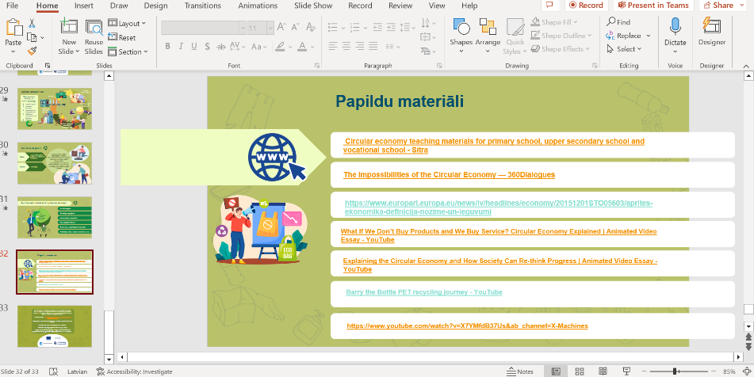

32. slaids. Papildu materiāli par aprites ekonomiku

- Circular economy teaching materials for primary school, upper secondary school and vocational school - Sitra
- The Impossibilities of the Circular Economy — 360Dialogues
- https://www.europarl.europa.eu/news/lv/headlines/economy/20151201STO05603/aprites-ekonomika-definicija-nozime-un-ieguvumi
- https://www.weforum.org/agenda/2021/04/embracing-technology-as-a-service-will-fuel-the-circular-economy-here-s-how/
- Solid Waste and Marine Litter Management | The Caribbean Environment Programme (CEP) (unep.org)
- https://www.ecovidrio.es/reciclaje/medioambiente
- What If We Don’t Buy Products and We Buy Service? Circular Economy Explained | Animated Video Essay - YouTube
- Explaining the Circular Economy and How Society Can Re-think Progress | Animated Video Essay - YouTube
- Barry the Bottle PET recycling journey - YouTube
- https://www.youtube.com/watch?v=X7YMfdB37Us&ab_channel=X-
Lai pievienotu YouTube videoklipiem subtitrus, iestatījumos izvēlieties subtitrus, kas automātiski izveidoti vēlamajā valodā.

Spēle "Četri rindā"

Pirms spēlēšanas izdrukājiet katrai grupai spēles laukumu, spēļu kārtis divās dažādās krāsās un atbilžu lapu. Izgrieziet spēļu kārtis, sekojot līnijām, lai veidotos divi atšķirīgas krāsas kāršu komplekti.
Spēlētājus var sadalīt grupās, izmantojot materiāla beigās esošos attēlus.

Spēles “Četri rindā” noteikumi
- Izveidojiet grupas ar pieciem spēlētājiem katrā. Viens grupas dalībnieks tur rokās atbilžu lapu, pēc kuras tas pārbauda atbilžu pareizību, un iejaucas, ja atbilde ir nepareiza. Pārējiem spēlētājiem atbildes netiek rādītas.
- Viena grupa spēlē divās komandās, katrā pa diviem spēlētājiem.
- Nepieciešams ir spēles laukums un divas kāršu pakas ar atbildēm dažādās krāsās.
- Katrs pāris saņem vienu kāršu paku un sajauc to.
- Kārtis tiek novietotas uz galda ar tekstu uz leju.
- Katrs pāris viens pēc otra ņem kārti no savas pakas un izlemj (ja nepieciešams, meklējot informāciju), uz kura spēles laukuma lauciņa tā jāliek.
Uzvar tā komanda, kura kā pirmā aizpilda rindu ar četriem lauciņiem horizontāli, vertikāli vai pa diagonāli. Kad uzvarētājs ir noskaidrots, spēli var sākt no jauna vai spēlēt, līdz viss spēles laukums ir aizpildīts.

Ideja adaptēta no http://www.collaborativelearning.org/cellsc4.pdf

Spēles “Četri rindā” laukums
Viela, kas polimerizējas | Ekonomika, kas nerada atkritumus | No etilēna izgatavotas plastmasas nosaukums | No piena olbaltumvielām izgatavotas plastmasas nosaukums | Plastmasa, kas dabā sadalījusies sīkās daļiņās | Vieta tīram, izlietotam plastmasas iepakojumam
Plastmasas galvenās izejvielas | Maiss, no kura izmantošanas vajadzētu izvairīties | Trauki, kurus vairs nedrīkst pārdot un nopirkt veikalā | Tiesību akti, kas aizliedz izmantot plastmasas izstrādājumus | Šie plastmasas izstrādājumi ir jāizņem no lietošanas – vai - Šie plastmasas izstrādājumi nav jālieto | Iepakojums, kuru atgriežot, var dabūt atpakaļ par to samaksāto naudu
Zīme neliela vienreizlietoja-mā plastmasas iepakojuma apzīmēšanai | Vieta nederīgu zāļu nodošanai | Nauda, kas jāsamaksā veikalā pērkot depozīta iepakojumu | Depozīta iepakojumu var nodot… | Dedzināt atkritumus krāsnī mājās... | Atkritumi, kas tiek sadedzināti termoelektrostacijā
Bīstamie atkritumi, kurus var nodot daudzos veikalos speciālās savākšanas kastēs | Kartupeļu mizas un citi augu izcelsmes pārtikas atkritumi jāliek... | Ja radām mazāk atkritumu, tad… | Kartona kārbas un kastes pirms ievietošanas konteinerā ir.. | Viens no konteineriem šķirotiem atkritumiem | Atkārtoti lietojamā stikla iepakojuma depozīta zīme

Spēles “Četri rindā” kārtis
Monomērs | Aprites ekonomika | Polietilēns | Mākslīgais rags jeb galalīts | Mikroplastmasa | Iepakojuma atkritumu konteiners
Nafta un dabasgāze | Plastmasas maisiņš | Vienreizlietojamās plastmasas izstrādājumi | Eiropas Savienības direktīva par vienreizlietojamiem plastmasas izstrādājumiem, likumi un MK noteikumi | Vienreizlietojamā plastmasa | Depozīta iepakojums (stikla, plastmasas, metāla)
 | Aptieka | Depozīts | Veikalu taromātos | Nedrīkst | Nešķiroti sadzīves atkritumi
Baterijas un akumulatori | Bioatkritumu konteinerā vai kompostā | Daba ir tīrāka, tiek mazāk izmantoti dabas resursi un cilvēki ir veselīgāki | Jāsaloka | Papīra un kartona iepakojuma konteiners | 

Spēles “Četri rindā” kārtis
Monomērs | Aprites ekonomika | Polietilēns | Mākslīgais rags | Mikroplastmasa | Iepakojuma atkritumu konteiners
Nafta un dabasgāze | Plastmasas maisiņš | Vienreizlietojamās plastmasas izstrādājumi | Eiropas Savienības direktīva par vienreizlietojamiem plastmasas izstrādājumiem, likumi un MK noteikumi | Vienreizlietojamā plastmasa | Depozīta iepakojums
 | Aptieka | depozīts | Veikalu taromātos | Nedrīkst | Nešķiroti sadzīves atkritumi
Baterijas un akumulatori | Bioatkritumu konteinerā vai kompostā | Daba ir tīrāka, tiek mazāk izmantoti dabas resursi un cilvēki ir veselāki | Jāsaloka | Papīra un kartona iepakojuma konteiners

Spēles “Četri rindā” atbildes
Viela, kas polimerizējas  Monomērs | Ekonomika, kas nerada atkritumus. Aprites ekonomika | No etilēna izgatavotas plastmasas nosaukums  Polietilēns | No piena olbaltumvielām izgatavotās plastmasas nosaukums Mākslīgais rags jeb galalīts | Plastmasa, kas dabā sadalījusies sīkos gabaliņos Mikroplastmasa | Vieta tīram, lietotam plastmasas iepakojumam Iepakojuma atkritumu konteiners
Plastmasas galvenās izejvielas  Nafta un dabasgāze | Maiss, no kura izmantošanas vajadzētu izvairīties Plastmasas maisiņš | Trauki, kurus nedrīkst lietot pasākumos Vienreizlietojamās plastmasas izstrādājumi | Tiesību akti, kas aizliedz izmantot daudzus plastmasas izstrādājumus Eiropas Savienības direktīva par vienreizlietojamiem plastmasas izstrādājumiem, likumi, MK noteikumi | Šie plastmasas izstrādājumi ir jāizņem no lietošanas - vai - šie plastmasas izstrādājumi nav jālieto Vienreizlietojamā plastmasa | Iepakojums, kuru atgriežot, var dabūt atpakaļ par to samaksāto naudu Depozīta iepakojums
Vienreizlietojamā iepakojuma apzīmēšanai | Vieta nederīgu zāļu nodošanai Aptieka | Ķīlas nauda  Depozīts | Depozīta iepakojumu var nodot Veikalu taromātos | Dedzināt atkritumus krāsnī mājās...  Nedrīkst | Atkritumi, kas tiek sadedzināti termoelektrostacijā Nešķiroti sadzīves atkritumi
Bīstamie atkritumi, kurus var nodot daudzos veikalos esošās savākšanas kastēs  Baterijas un akumulatori | Kartupeļu mizas un citi augu izcelsmes pārtikas atkritumi jāliek... Bioatkritumu konteinerā vai kompostā | Ja radām mazāk atkritumu... daba ir tīrāka, tiek mazāk izmantoti dabas resursi  un cilvēki ir veselīgāki | Kartona kārbas un kastes pirms ievietošanas konteinerā  Jāsaloka | Viens no konteineriem šķirotiem atkritumiem  Papīra un kartona iepakojuma konteiners | Atkārtoti lietojamā stikla iepakojuma depozīta zīme  

Attēli dalīšanai grupās
